

**南浔区科技“创新评动力”数字化应用系统项目**

**技术设计书**

浙江中测新图地理信息技术有限公司

变更记录

|  |  |  |  |  |
| --- | --- | --- | --- | --- |
| **版本号** | **修改点说明** | **变更日期** | **变更人** | **审批人** |
| V1.0 | 创建 | 2022-05-12 | 王宇帆 | 叶冬梅 |
|  |  |  |  |  |
|  |  |  |  |  |
|  |  |  |  |  |
|  |  |  |  |  |
|  |  |  |  |  |
|  |  |  |  |  |
|  |  |  |  |  |

修改点说明的内容有如下几种：创建、修改（+修改说明）、删除（+删除说明）

**目 录**

[1. 项目概述 1](#_Toc29972)

[1.1. 项目背景 1](#_Toc28299)

[1.2. 建设目标及主要内容 1](#_Toc29229)

[1.2.1. 建设目标 1](#_Toc24805)

[1.2.2. 建设内容 1](#_Toc2777)

[1.2.3. 建设原则 2](#_Toc16856)

[2. 现状与需求分析 3](#_Toc30904)

[2.1. 现状分析 3](#_Toc4401)

[2.2. 需求分析 3](#_Toc24167)

[2.2.1. 业务需求 3](#_Toc2326)

[2.2.2. 功能需求 4](#_Toc3974)

[2.2.3. 非功能性需求 7](#_Toc28779)

[2.2.4. 用户分析 9](#_Toc6668)

[3. 设计依据 10](#_Toc32106)

[4. 总体技术设计 11](#_Toc8956)

[4.1. 系统框架 11](#_Toc12788)

[4.1.1. 基础设施层 12](#_Toc31221)

[4.1.2. 数据资源层 12](#_Toc10081)

[4.1.3. 应用服务层 12](#_Toc8772)

[4.1.4. 应用表现层 13](#_Toc11736)

[4.2. 关键技术 13](#_Toc17743)

[4.2.1. 采用B/S结构设计 13](#_Toc897)

[4.2.2. 统一信息门户的一站式登录 13](#_Toc24984)

[4.2.3. 统一规划空间数据和应用平台 14](#_Toc18945)

[4.2.4. “统一存储、统一服务”的数据服务模式 15](#_Toc25261)

[4.2.5. 基于海量、多源、异构数据的一体化管理 15](#_Toc21796)

[4.2.6. 基于多尺度、多时空数据的一体化管理 16](#_Toc29117)

[4.2.7. “随需应变”的柔性系统 16](#_Toc938)

[4.3. 系统功能设计 16](#_Toc2986)

[5. 系统详细设计 17](#_Toc7046)

[5.1. 地图基础功能 19](#_Toc4301)

[5.1.1. 地图操作功能 19](#_Toc11542)

[5.1.2. 地图浏览功能 20](#_Toc25551)

[5.1.3. 企业查询功能 20](#_Toc23836)

[5.1.4. 查询定位功能 20](#_Toc6202)

[5.1.5. 地图测算功能 21](#_Toc13185)

[5.1.6. 图层管理功能 21](#_Toc30391)

[5.2. “科技创新”大数据可视化功能模块 21](#_Toc15655)

[5.2.1. “全区”全创新类型大数据统计分析 21](#_Toc3088)

[5.2.2. “乡镇/区”全创新类型大数据统计分析 25](#_Toc343)

[5.2.3. “全区”单一创新类型大数据统计分析 28](#_Toc24944)

[5.2.4. “乡镇/区”单一创新类型大数据统计分析 32](#_Toc3978)

[5.2.5. 精准企业画像 36](#_Toc12154)

[5.3. 后台管理功能模块 39](#_Toc20644)

[5.3.1. 企业管理 40](#_Toc11045)

[5.3.2. 政策管理 42](#_Toc24280)

[5.3.3. 评价模型 43](#_Toc17032)

[5.3.4. 权限管理 45](#_Toc459)

[5.3.5. 调档记录 46](#_Toc4346)

[5.4. 亩产数字地图打通 47](#_Toc6322)

[6. 数据库设计 48](#_Toc19759)

[6.1. 数据库环境说明 48](#_Toc19068)

[6.2. 标识符与约定 48](#_Toc18744)

[6.3. 数据库详细设计 49](#_Toc21584)

[6.3.1. 逻辑关系图 49](#_Toc7058)

[6.3.2. 属性表设计 49](#_Toc20704)

[7. 接口设计 66](#_Toc426)

[7.1. 系统用户模块 66](#_Toc26461)

[7.2. 统计数据模块 67](#_Toc20351)

[7.3. 选项信息模块 68](#_Toc1814)

[7.4. 企业信息模块 68](#_Toc7495)

[8. 系统部署和运维方案 70](#_Toc15624)

[8.1. 系统环境 70](#_Toc11069)

[8.1.1. 开发环境 70](#_Toc23267)

[8.1.2. 硬件环境 70](#_Toc29968)

[8.1.3. 软件环境 70](#_Toc9048)

[8.2. 系统部署方案 71](#_Toc31109)

[8.3. 运行维护分工 71](#_Toc3493)

[8.4. 数据更新维护 71](#_Toc8252)

[9. 测试方案 72](#_Toc14030)

[9.1. 测试目标 72](#_Toc18569)

[9.2. 测试内容 72](#_Toc1939)

[9.3. 测试组织 73](#_Toc13299)

[10. 质量保证措施 74](#_Toc16638)

[10.1. 建立质量管理体系 74](#_Toc18456)

[10.2. 健全质量监控检查制度 74](#_Toc26617)

[10.3. 软件质量控制 74](#_Toc2365)

[10.4. 数据质量控制 75](#_Toc362)

[11. 项目实施管理 77](#_Toc22146)

[11.1. 组织结构 77](#_Toc9436)

[11.2. 人员构成 78](#_Toc10779)

[11.3. 项目实施计划 79](#_Toc10348)

[12. 项目预期成果 81](#_Toc9851)

[12.1. 文档成果 81](#_Toc6070)

[12.2. 数据成果 81](#_Toc16000)

[12.3. 软件成果 81](#_Toc25764)

[12.4. 标准规范与规章制度 81](#_Toc17632)

# 项目概述

## 项目背景

为十九届五中全会提出: “坚持创新在我国现代化建设全局中的核心地位”，“要提升企业 技术创新能力，激发人才创新活力，完善科技创新体制机制。”11月27日省政府第七次全体会议上，郑栅洁省长在部署“十三项战略抓手”时，“抓好三大科创高地建设”作为第一项战略抓手明确提出：“要深入实施新一轮科技型企业‘双倍增’ 行动；要营造最佳创新创业生态；要改革分钱分物机制”创新作为推动高质量发展的战略支撑已经成为全社会的共识。

浙江南浔电梯科技创新公共服务中心有限公司为加快推进南浔智能电梯产业创新服务综合体建设，推动数字化改革和创新赋能，更好地服务南浔电梯产业，拟建设“创新评动力”数字化应用系统，实现对企业从创新投入到产出绩效的发展全过程的精准评价，帮助企业认清自身发展优劣，加强电梯高新技术企业、创新型企业及拥有研发平台的企业示范引领作用。

## 建设目标及主要内容

* + 1. **建设目标**

“南浔区创新评动力”系统的建设目标是在深化“亩均论英雄”改革基础上，叠加“创新评动力”体系，形成从创新投入到绩效产出的评价闭环，注重创新与贡献、投入与产出相结合，客观反映企业运行全周期情况。为政策协同，资源要素优化配置和叠加运用开辟数据应用先河，最大程度提升政策的持续性、精准性和有效性。该系统基于航测地图、工业企业普查数据、工业企业位置数据、历年评价数据以及新增创新评动力九大指标数据，建设全面化、业务化、智能化的系统功能。

* + 1. **建设内容**

本项目的建设主要包括以下内容：

1. **评价范围全域化**

摸底全区规上工业企业，实现对南浔区符合要求的规上工业企业的数据统计，保证统计数据的全面性和准确性。

1. **评价指标精细化**

根据《南浔区规上工业企业开展“创新评动力”活动的实施意见（试行）》文件要求，新增研发投入规模、研发投入增幅、研发投入占工业增加值比重、科研人员占职工总数比例、前三个年度企业新拥有的有效知识产权、企业工业新产品产值率、前三个年度承担科技、人才项目、企业主体资质、企业研发平台资质九大创新评动力评价指标，为规上工业企业的创新评价结果提供精细可靠的依据。

1. **评价结果可视化**

针对南浔区工业企业大数据，从全区、乡镇/开发区、行业、研发投入等维度进行数据统计分析与展示。

1. **评价模型智能化**

建立创新评动力评价模型，提供评价指标及权数的自定义功能和评价模型管理功能，针对科技创新与亩均效益进行单独权重配比，实现企业等级评价的智能化、人性化。

* + 1. **建设原则**

在本项目建设过程中，工作部署主要遵循以下原则：

1. 合理充分的运用计算机技术、GIS技术、数据库技术及网络技术，完成平台功能的开发；
2. 需求调研和代码开发并重，采用“原型系统－用户意见－系统修改－新的原型系统”的循环增量式开发方式；

# 现状与需求分析

## 现状分析

在“亩均论英雄”评价体系中，亩均税收的权重基本占了60%左右，但影响税收的因素比较多(如并购重组、股权转让、资产出售、政策倒闭等等)，往往一次性因素使得一些企业跃升为A类企业，成为基层所说的“临时英雄”，但企业类型的稳定性较差。另一方面，对一些创新型企业来说，在“亩均论英雄”评价体系中创新方面权重偏低(占5分左右)，企业研发投入再大也难以对评价结果产生实质性影响；同时由于产出的滞后性，评价体系不能提前发现这批“潜力英雄”，有可能造成不能及时把必要的资源要素配置给这些企业，进而影响企业的快速成长。因此，针对企业创新投入环节建立一个评价体系，不仅仅是从科技创新的维度提供了一把标尺，而且更能够兼顾好创新投入与产出绩效之间的因果关系，从而建立起更加完善的评价体系。

## 需求分析

* + 1. **业务需求**

打造“创新评动力”应用场景，从研发投入、研发实效、研发主体资质三方面入手，设置九项具体指标，对规上工业企业研发创新进行精准评价，建立从科学评价、结果应用、政策配置、反向倒逼的全过程科技企业提质增效闭环管理系统。

* + 1. **功能需求**

#### 业务流程图

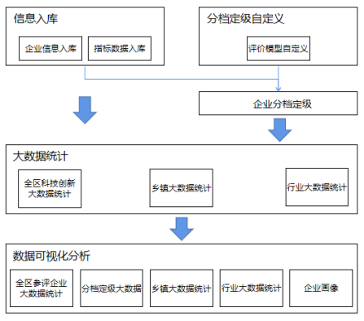

图2-1 业务流程图

#### 功能模块划分

南浔区创新评动力系统主要分为全区企业一张图、科技创新大数据可视化、精准企业画像、后台管理、亩产数字地图打通五大模块。

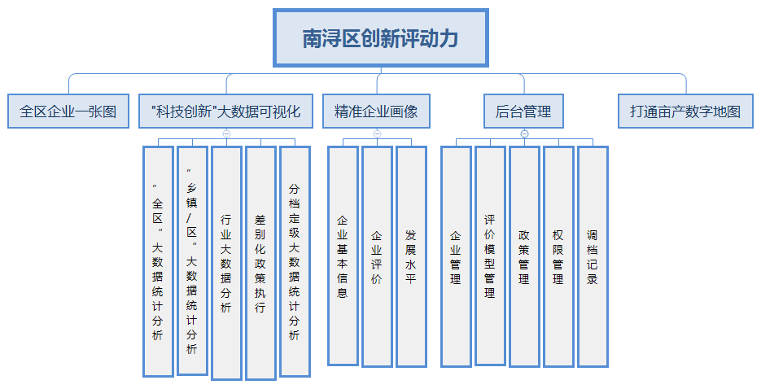图2-2 南浔区创新评动力功能

1. 全区企业一张图展示模块

主页动态地图以航测数据、行政区界数据为底图，叠加企业POI数据。地图底图实现地图图层加载与控制，包括：通过调取天地图服务加载卫星影像图和电子地图、南浔区航摄影像地图图层、南浔区工业企业点位及企业范围数据图层。地图底图需满足以下操作功能：

表 2-1地图展示模块

|  |  |  |
| --- | --- | --- |
| **序号** | **功能** | **描述** |
| 1 | 地图浏览 | 显示地图，矢量地图数据显示，跨平台的浏览器支持。 |
| 2 | 辅助功能 | 放大、缩小、平移、测距等 |
| 3 | 区域导航及筛选 | 提供地图缩略图，便于快速到达要查看的区域，并展示选中区域数据 |
| 4 | 查询定位功能 | 在地图上可以查询到一个企业的名称，并显示该企业在地图上的位置。 |
| 5 | 全景显示 | 显示全景地图并显示对应的企业poi |
| 6 | 行业筛选 | 选择某个行业仅展示该行业数据 |
| 7 | 研发投入区间筛选 | 筛选出在某个研发区间的企业数据在地图上展示 |
| 8 | 自定义统计 | 在地图上自定义选定范围，展示该范围企业数据 |
| 9 | 年份筛选 | 选择年份查看不同年份数据 |
| 10 | 地图切换 | 切换电子地图鱼高清影像地图 |
| 11 | 纯净模式 | 切换一张图纯净模式展示 |

1. “科技创新”大数据可视化模块

根据企业分档定级设计分类图标表示区内企业定位及分布信息，在大数据展示层面，把整个区域大维度的统计指标直接叠加到地图上显示，可通过鹰眼图点击交互、时间下拉选择、条件筛选等进行数据筛选与图表切换，增加地图与统计数据可视化的联动性。

表 2-2大数据可视化模块

|  |  |  |
| --- | --- | --- |
| **序号** | **功能** | **描述** |
| 1 | 创新力评价十大指标 | 以醒目的艺术数字展示选中企业创新力评价十大指标 |
| 2 | 企业创新评价不等径环状图 | 以不等径环状图表示南浔区积极型、稳健型、保守型、趋零型四种类型企业的占比情况以及企业数量 |
| 3 | 差别化政策执行 | 以横向滚动的形式展现差别化政策的内容展示 |
| 4 | 各镇/区创新评价情况 | 以纵向叠加柱状图表示各镇/区创新企业分布情况，并可查看各个乡镇各个创新指标的详细对比情况 |
| 5 | 企业评价排行 | 以滚动列表形式表示全区前100名企业的企业名称，点击大单个企业地图定位到该企业所在位置并弹出简要信息。 |
| 6 | 特色行业研发投入规模 | 以等径环状图表示展示南浔区特色行业研发投入占比情况以及研发投入规模情况 |
| 7 | 复合评价 | 支持选择按乡镇、科技评价结果、行业等进行复合评价，精细化统计各乡镇企业创新评价情况以及某一创新评价分类企业的各乡镇分布情况 |

1. 精准企业画像模块

精准企业画像主要包括企业概况，企业评价、发展水平三部分，从这三个维度具体描述一家企业的经营发展状况，支持年份数据筛选。

表 2-3精准企业画像模块

|  |  |  |
| --- | --- | --- |
| **序号** | **功能** | **描述** |
| 1 | 企业概况 | 展示企业基本信息和企业用地情况两部分 |
| 2 | 企业评价 | 展示创新评价结果及各个指标详细情况，亩均评价结果 |
| 3 | 发展水平 | 展示企业排名情况（区内排行和全区行业内排行）、发展水平指数变化图 |
| 4 | 历史数据回顾 | 展示企业历年指标情况 |

1. 后台管理模块

后台管理主要包括企业管理、政策管理、评价模型、权限管理、调档记录五部分。

1. 企业管理

对所有南浔区参评工业企业数据进行综合管理，其中功能点包括：数据筛选、企业查询、导入、导出、企业信息查看、编辑以及企业调档；

1. 政策管理

政策管理主要针对差别化执行政策进行上传和修改，确保差别化执行政策在系统中是最新版本。

1. 评价模型

评价模型管理主要针对数据计算规则实现自定义效果，对于不同年份的数据可根据不同的计算规则或者相同的计算规则查看全区企业或单个企业的年变化情况，主要功能包括模型新建、模型启用或停用、模型查看、模型删除。

1. 权限管理

权限管理只要针对不同乡镇的数据源的进行数据权限上的管理，乡镇管理员账号只能看到对应乡镇的数据，超级管理员拥有所有数据权限以及权限账号新增权限。

1. 调档记录

调档记录可针对历史企业调档进行追溯管理，记录企业每次调档过程，功能上支持对于操作日志的时间区间筛选以及企业名称模糊查询。

1. 亩产数字地图打通

提供页面跳转入口，可直接跳转到亩均数字地图系统，查看经信口的企业详情以及全区企业情况。

* + 1. **非功能性需求**

#### 系统性能需求

本项目的整体性能要求包含以下几方面内容：

1. 网络平台要求数据传输网络畅通、快捷、安全、可扩展。
2. 系统平台要求采用通用性好的计算机系统、安全可靠的操作系统以及大型数据库系统，保证系统良好的性能。
3. 支撑平台能为业务应用系统的开发和运行提供技术支撑，并具有灵活的可扩充性和高度的可配置管理性。
4. 应用系统应满足用户的要求，稳定、可靠、实用，人机界面友好，输出、输入方便，图表生成美观，检索、查询简单快捷。
5. 系统具备安全管理功能，能按照信息密级在不同的信息安全域实施相应的安全等级保护；对不同安全等级的信息，通过身份认证和访问控制，实现授权访问。
6. 系统和公共服务平台软件功能应具备容错性，能自动跳过出错的功能点，保证系统其它功能稳定运行。
7. 数据库和软件系统具备备份、恢复能力及一定的容灾性，一旦发生灾难事故能快速的恢复并投入使用。

#### 易用性

平台软件功能设计应充分考虑用户的操作习惯和专业水平，做到简单易用。

1. 软件设计应尽量简化操作流程，尤其是常用的操作流程，涉及参数设置的，具有默认值或选项。
2. 界面简洁明快，可按用户习惯自定义加载功能菜单，且具备记忆功能，能保存用户的设置。常用的工具应设置在工具条或菜单的前端；鼠标移到功能点时，能在状态栏中对该功能点进行简单解释，指导用户操作。
3. 对用户提供的给类帮助文档，如用户手册、管理员手册等，应简单明了，在没有技术人员指导的情况下，用户可自行根据文档的指导进行有关的操作。

#### 系统兼容性

本项目的兼容性主要体现在以下几个方面：

1. 能兼容当前主流的硬件设备。包括主板、内存、硬盘、显卡等。
2. 能兼容当前主流的Windows系列操作系统，包括Windows2003/2008 Server，Windows 7等，可以是32位，也可以是64位。

#### 可靠性

采用稳定性高、可用性好的硬件产品，使用安全成熟度系统软件确保不存在致命的故障，保证系统运行不轻易出现死机。

对于软件系统，在数据入库、更新任务运行过程中，记录日志信息，非正常中断后，可以从中断点启动，继续中断的任务。

提供高可靠性的数据备份、恢复和容灾机制，确保系统数据万无一失。

#### 开放性

纠错接口可以对接其他平台的纠错功能，收集其他平台的纠错信息。

#### 安全性

地理信息公共服务平台数据管理系统的安全建设不是孤立某一方面或某一层次的安全问题，应形成一个完整的安全体系，充分保障系统和公共服务平台的安全、稳定、正常、高效运作。整个安全体系包括硬件安全、软件安全、网络安全、数据安全及配套的安全管理制度等内容，安全管理制度应当以正式规定的形式，由市测绘与地理信息局进行发布，以约束全体工作人员的行为，保证各项安全措施能够落实到位。对用户权限进行限定，没有权限用户不能访问其他的模块。

#### 可追溯性

系统应当具有可追溯性，对系统、数据的任何操作都应当留下历史记录。所有的删除操作都不能真正从数据库中删除，而应保留待删除数据并打上删除标记。所有的修改都不能抹去原来的数据，而应保留待修改数据并打上修改标记。

#### 传输加解密

对精度较高的数据要进行降低精度才能传输，如果必要要传输高精度数据要进行严格的加密。

* + 1. **用户分析**

表 2-4用户分析

|  |  |  |
| --- | --- | --- |
| **序号** | **用户** | **权限** |
| 1 | 超级管理员 | 全区系统查看，后台管理系统增删改查权限 |
| 2 | 管理员用户 | 全区系统查看权限 |
| 3 | 乡镇管理员 | 仅可查看乡镇数据权限 |

# 设计依据

1. GB/T18521-2001《地名分类与类别代码编制规则》
2. GB/T10114-2003《县级以下行政区划代码编制规则》
3. GB/T2260-2002《中华人民共和国行政区划代码》
4. GB/T23705-2009《数字城市地理信息公共平台地名/地址编码规则》
5. GB/T 19710-2005《地理信息——元数据》
6. GB/T 18316-2008《数字测绘成果质量检查与验收》
7. GB/T 13923-2006《基础地理信息要素分类与代码》
8. CH/Z 9002-2007《数字城市地理空间信息公共平台地名/地址分类、描述及编码规则》
9. CH/Z 9010-2011《地理信息公共服务平台 地理实体与地名地址数据规范》
10. 《天地图数据融合技术要求（试行）》国家测绘地理信息局，2014年2月
11. 《浙江省1:500、1:1000、1:2000基础数字地形图产品检验规定和质量评定》（试行ZCB001-2005）

# 总体技术设计

## 系统框架

系统整体架构根据相关调研和功能需求分析，南浔区创新评动力系统采用三层结构：数据层、组件层和应用层，如下图3-2所示。系统采用B/S架构模式，架构流程如图3-1所示，

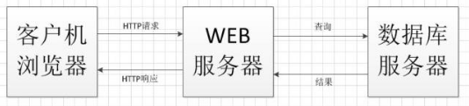

图4-1 B/S常用架构流程

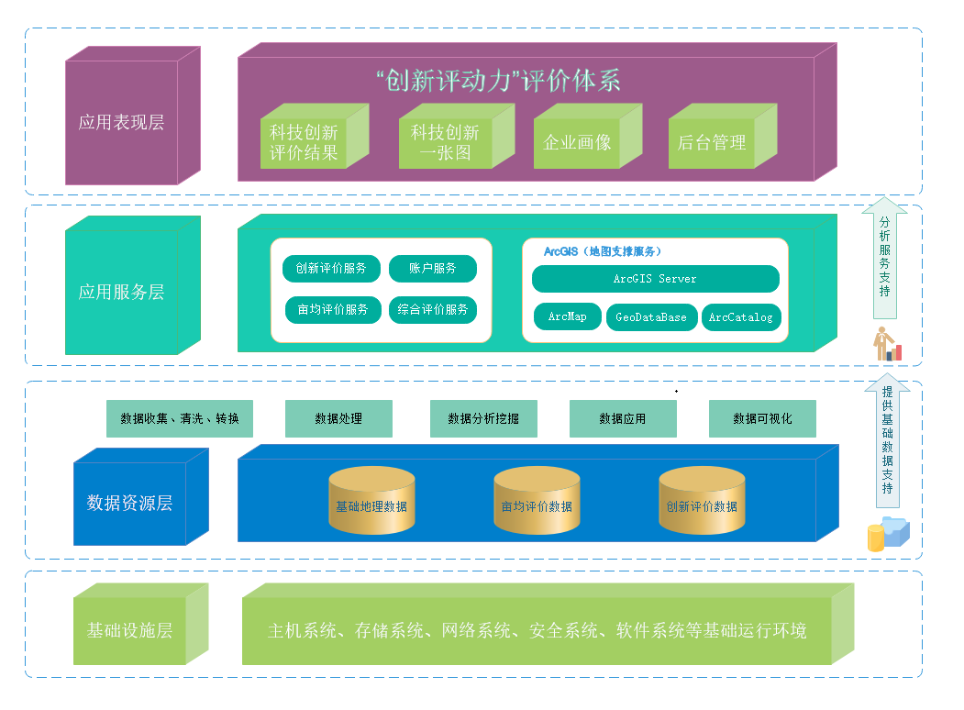

图4-2南浔区创新评动力系统架构

从图中可以看出，该总体框架采用层次化设计思路，将建设内容从逻辑上分为基础设施层、数据资源层、应用服务层、应用表现层进行组织。而且在通用性和稳定性的基础上，通过功能划分，实现以上层服务为导向，逐级设计、逐级细化平台组件的颗粒度。设计中需考虑以下几点：

整个系统从逻辑上分为来组织。系统软件设计采用分层架构技术，以通用性、稳定性定层次，同一层次以功能划分包，以上层服务为导向，逐级设计，逐步细化平台组件的颗粒度。设计中主要考虑以下几点：

按应用需求和功能合理划分软件的层次结构，上层的实现基于下层的功能和数据，并且使同层间功能耦合度达到最小。

在同一层次结构中，按功能相关性和完整性的原则，把逻辑功能和信息交换紧密的部分以及在同一任务下的处理过程放在同一功能组件包中。

尽量达到表现层与功能层分离，表现层只负责用户界面和功能调用逻辑的实现，以大大简化平台上各应用的实现，并真正实现功能的共享。

将表现与功能分层处理，大大提高系统的可扩展性、易布署性。

体系框架中各层具体说明如下：

* + 1. **基础设施层**

基础设施层为“南浔区创新评动力系统”的建设提供硬件支持，而且该层是数据库管理与系统运行的基础，所有的功能模块以及数据库管理工作的实现都依赖于该层。

* + 1. **数据资源层**

数据资源层是企业数据管理和业务运行的基础，项目建设的数据包括规划编制成果数据、南浔经信局提供的审批数据、档案数据、以及历史数据等。这些数据包括空间数据和非空间数据。其中，空间数据由数据库管理系统和空间数据库引擎进行管理和驱动，非空间数据以数据库表或文件夹的形式进行管理。

* + 1. **应用服务层**

应用服务层是基于Geoserve服务器发布地图服务，使用leaflet开发地图组件，以及面向上层应用的功能组件库层，该层是数据库管理与服务系统赖以构建和运行的技术核心，本系统中所有的应用功能，都基于核心组件层所提供的应用功能服务组件来实现。

本层提供的各功能模块的设计，兼顾“分则独立、合则统一”的原则。“合”则可集成到数据库管理与服务系统中，“分”则可成为独立的软件工具。

* + 1. **应用表现层**

应用展示层是直接与用户交互的系统功能层，根据用户需求的不同构建和开发不同的交互界面。应用表现层的各应用将主要根据需求内容实现用户界面设计和完成界面元素驱动下层功能组件的逻辑。

应用展示层分为PC端（B/S），移动端两种形式：

B/S是Brower/Server的缩写，客户机上只要安装一个浏览器（Browser），如Chromer或360浏览器，服务器安装MySQL、 SQL Server等数据库。浏览器通过Web Server 同数据库进行数据交互。

B/S最大的优点就是可以在任何地方进行操作而不用安装任何专门的软件。只要有一台能上网的电脑就能使用，客户端零维护。

## 关键技术

* + 1. **采用B/S结构设计**

系统采用B/S结构设计，以方便系统的设计、开发、应用和维护。 客户机上只需要安装一个浏览器，服务器上安装SQL Server,MySql等数据库；浏览器通过Web Server同数据库进行数据交互。

* + 1. **统一信息门户的一站式登录**

对于项目建设所涵盖的所有应用子系统，用户和权限均来自于南浔区创新评动力系统，以实现基于业务基础平台为统一信息门户的“一站式”登录和应用服务。

门户是与应用、数据、人员、流程进行交互的单一入口。平台用户在日常工作中，只需要通过一个统一的界面，一个统一的用户身份，接受系统的安全认证，用户得到合法认证的“安全令牌（Security Token）”证书后，所有的服务请求将自动附上证书，无需多次认证，从而实现“一站式”的登录服务。如下图所示。

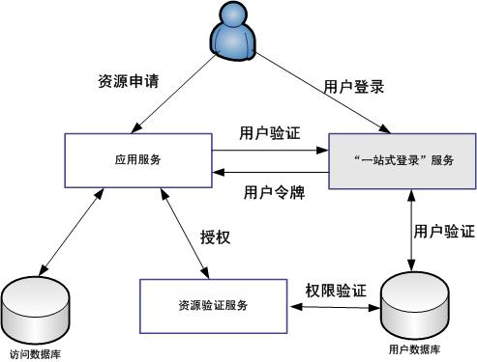

图4-3“一站式”的登录服务

系统将采用门户技术实现系统访问安全，通过严格的用户认证管理方式，严格的数据资源访问权限设置和并发控制机制，保证系统用户的合法性、数据的准确性和保密性、数据传输的安全性。

在实现“一站式”登录时，系统管理员只需要一次在USER的目录数据库中按照现有机构的层次结构建立乡镇和用户，修改乡镇和用户，删除乡镇和用户，所有用户的信息（包括层次信息，如用户属于哪个乡镇等）都会存放在USER的数据库中。其他系统都按照标准的USER协议来读取目录数据库中的内容，这样系统管理员只需要维护一套用户管理，而其他系统都会及时刷新和修改自己的数据库。

可以说，“一站式”登录的信息门户是南浔区创新评动力系统统一的管理规范、统一的业务信息共享、统一的业务办理流程和统一的权限配置管理的重要保证。

* + 1. **统一规划空间数据和应用平台**

从项目建设的实际需求来看，迫切需要采用统一的企业空间数据，包括基础地理数据、编制成果数据、企业信息数据与批后管理数据等。

在应用方面，需要根据不同的客户端，实现各个客户端的数据统一，同时保证各个客户端之间数据的共享和功能互操作，各客户端还要具备良好的可维护性和扩展性。因此，项目建设必须采用统一的应用开发平台，包括操作系统平台、数据库平台、地理信息系统平台和业务基础平台等。采用统一平台，可避免不必要的系统间数据转换、功能调用接口，保证系统的一致性和稳定性。

在本项目中，将采用统一的业务基础平台和现代网络通讯技术，充分考虑与其他信息系统的开放互联、多源数据接口以及网络环境的开放性，形成以完备的规划空间数据库为基础，以开放的系统应用开发与集成框架为依托，集成相关应用的开发与运行环境。

* + 1. **“统一存储、统一服务”的数据服务模式**

数据资源的存储、管理和应用应采用”统一存储、统一服务”的模式。

“统一存储”是指所有的基础数据、业务数据、成果数据等全部集中在数据中心；”统一服务”是指所有的服务包括数据查询服务、业务办公服务等都由应用服务器提供，能够通过电子政务专网或内部网使用相关的服务。

这种模式的优点是数据能够按照标准统一存储，利于数据的整合，为南浔经信局的宏观管理提供了有利的条件。使用统一服务的模式，将来随着工业企业的拓展，数据与业务系统发生关联时，可进一步采用数据交换与同步技术，实现异构数据资源的共建共享。

* + 1. **基于海量、多源、异构数据的一体化管理**

南浔区创新评动力系统软件建设工程的数据库管理系统要存储和管理海量的基础地理类、市政类、规划类的矢量地图数据、栅格影像数据和结构化的关系表数据。系统通过对栅格数据模型、矢量数据模型、关系表数据模型的融合，通过”数据适配器”的技术，实现对矢量、栅格、结构化数据的一体化访问接口，实现了矢量、栅格、结构化数据的一体化存储和管理

系统采用GeoServer发布地图服务，基础数据库平台选用MySQL，无论空间数据还是属性数据，都可以满足海量数据（TB级）管理的要求。基础地形图、规划编制成果数据的随时更新和周期性（3-5年）更新要求也可以得到充分保证。较为理想地实现规划行业中涉及到的各种海量数据的存储、索引、管理、查询、处理及数据的深层次挖掘问题。

* + 1. **基于多尺度、多时空数据的一体化管理**

采用时空一体的数据管理模型和历史数据状态变迁表来管理这些数据及其历史变化，实现了历史和现势数据的统一管理，可以做到在任何时间点上历史数据或现状数据的再现，以及指定任何一个企业的现状数据随时间的变化情况。

* + 1. **“随需应变”的柔性系统**

扩展性良好的软件系统应当能够适应用户不断提出的要求，这种适应是动态的、即插即用的。一个软件系统经常会伴随着业务流程的变更而调整，新的功能模块有时会因某种需要被添加进来，因此，用户需要能够在自己的能力范围内调整软件系统的行为，定制自己的业务逻辑，这种机制可以保证用户要求得到更加及时的响应。在系统运行的过程中，只需要对系统的模型库或配置文件进行简单的修改，就可重新生成新的应用系统，改变系统的运行的方式，适应新的业务需求。

## 系统功能设计



图4-4 南浔区创新评动力功能

# 系统详细设计

南浔创新评动力系统项目采取敏捷开发模式，经由多次原型设计、评审与修改，保障功能需求的精确性。UI设计应遵循系统相应设计规范进行，做到界面风格一致、颜色调和、提示清晰、窗口大小适当，提供常用的快捷操作键，操作方法应符合日常习惯。指标计算方式由用户与设计人员商议敲定，具体如下：

**一张图中指标计算方式：**

|  |  |  |
| --- | --- | --- |
| **一级指标** | **二级指标** | **公式** |
| 研发活动率 |  | 有得分的企业数量/总企业数量 |
| 研发投入规模 |  | 所有企业研发投入之和(万元) |
| 研发投入增幅 |  | （所有企业本年度研发投入之和-所有企业上年度研发投入之和）/所有企业上年度研发投入之和 |
| 研发投入占工业增加值比重 |  | 所有企业研发投入之和/所有企业本年度工业增加值之和 |
| 科研人员占比 |  | 所有企业本年度研究开发人员数之和/所有企业总人数之和 |
| 近三年知识产权 | 发明专利 | 所有企业发明专利个数之和 |
| 实用新型专利 | 所有企业实用新型专利个数之和 |
| 外观专利 | 所有企业外观专利个数之和 |
| 软件著作权 | 所有企业软件著作权个数之和 |
| 新产品产值率 |  | 所有企业当年度新产品产值之和/所有企业当年度工业总产值之和 |
| 近三年承担科技、人才项目 |  | 所有企业当年度承担科技、人才项目数量之和（excel只有具体项目，需人工计算每个企业的项目数） |
| 企业主体资质 | 省科技型企业 | 企业主体资质为省科技型企业的企业数量+企业主体资质为国家高新技术企业的企业数量 |
| 国家高新技术企业 | 企业主体资质为国家高新技术企业的数量之和 |
| 企业研发平台资质 |  | 拥有企业研发机构的所有企业数量之和 |

**企业画像中指标计算方式：**

|  |  |  |
| --- | --- | --- |
| **一级指标** | **二级指标** | **内容（对应excel内容）** |
| 研发投入规模 |  | 本年度研发投入 |
| 研发投入增幅 |  | （本年度研发投入-上年度研发投入）/上年度研发投入 |
| 研发投入占工业增加值比重 |  | 本年度研发投入/本年度工业增加值 |
| 科研人员占比 |  | 本年度研究开发人员数/总人数 |
| 近三年知识产权 | 发明专利 | 发明专利个数 |
| 实用新型专利 | 实用新型个数 |
| 外观专利 | 外观专利个数 |
| 软件著作权 | 软件著作权个数 |
| 新产品产值率 |  | 当年度新产品产值/当年度工业总产值 |
| 近三年承担科技、人才项目 |  | 当年度承担科技、人才项目情况(展示具体字段内容，而非项目数，例：省级重点研发计划科技项目、2个市级南太湖特支计划) |
| 企业主体资质 |  | 企业主体（展示具体字段内容，例：高新技术企业、省级科技型企业） |
| 企业研发平台资质 |  | 企业研发机构（展示具体字段内容，例：省级农业重点企业研究院、省级企业研究院、省级高新技术企业研发中心） |

**科技创新九大指标得分计算方式：**

|  |  |
| --- | --- |
| **指标** | **计算方式** |
| 研发投入规模 | 采用累进制计分。  1、当年度产生研发费用0-100万元的，达到100万元得5分，低于100万元的按比例得分；  2、当年度产生研发费用100万-200万的，在得5分基础上，达到200万加2分，100-200万元的按比例加分；  3、当年度产生研发费用200万-500万的，在得7分基础上，达到500万加3分，200-500万元的按比例加分；  4、当年度产生研发费用500万-2000万的，在得10分基础上，达到2000万加10分，500-2000万元的按比例加分；  5、当年度产生研发费用2000万元以上的，在得20分基础上，每100万加0.5分，最高加5分。 |
| 研发投入增幅 | 按研发投入规模分档计分，基本分10分，加分最高为15分，扣分不超基本分。  1、当年度产生研发费用0-100万元得，每增长1%加0.2分，每下降1%扣0.05分；  2、当年度产生研发费用100-200万元得，每增长1%加0.4分，每下降1%扣0.1分；  3、当年度产生研发费用200-500万元得，每增长1%加0.6分，每下降1%扣0.15分；  4、当年度产生研发费用500-2000万元得，每增长1%加0.8分，每下降1%扣0.2分；  5、当年度产生研发费用2000万元以上的，每增长1%加1分，每下降1%扣0.25分；  6、当年研发投入强度达到20万元/亩以上的，该指标可直接得25分。 |
| 研发投入占比 | 占比达到20%及以上得满分，低于20%按比例得分。 |
| 科研人员占比 | 占比达到10%及以上得满分，低于10%按比例得分。 |
| 近三年新拥有有效知识产权 | 一个发明专利得2.5分，一个实用新型、外观或软件著作权得0.5分，最高5分。 |
| 企业工业新产品产值率 | 占比达到60%及以上得满分，低于60%按比例得分 |
| 近三年承担科技、人才项目 | 承担国家、省、市科技或人才项目每项目分别得分10分、8分、2分，可累计计算，最高得分10分。 |
| 企业主体资质 | 省科技型企业得2分，国家高新技术企业得5分（以最高分计）。 |
| 企业研发平台资质 | 省级高新技术企业研发中心、省级工业企业设计中心得5分；省级企业研究院、省级企业技术中心得8分；省级重点企业研究院及以上、国家级企业技术中心得10分（以最高分计）。 |

## 地图基础功能

主页动态地图以航测数据、行政区界数据为底图，叠加企业POI数据。地图底图应实现地图图层加载与控制，包括：通过调取天地图服务加载卫星影像图和电子地图、南浔区航测地图图层、南浔区工业企业点位及企业范围数据图层。地图底图需满足以下操作功能：

### 地图操作功能

跨平台的浏览器支持

矢量地图数据显示

地图平滑缩放、自动漫游

地图可以缩放，操作方式可以采用点击地图放大/缩小一倍、在地图上选取一定区域放大/缩小至整个区域显示、放大/缩小至特定比例尺等多种方式；

地图可以任意拖动显示，操作方式可以采用选中漫游功能后按下鼠标左键拖动鼠标自动漫游。

动态注记

由GIS引擎实现各种类型的地物注记能够智能地自动排列和避让，保证不会重迭和覆盖。

鹰眼地图

提供地图缩略图，便于快速到达要查看的区域，使使用者更加清楚的了解目前所浏览的区域在整个地图中所处的位置。

### 地图浏览功能

1.快速浏览：按照当前窗口地图显示范围，显示出精度不一的地型图，以便能快速浏览地图；当使用鼠标滚轮进行放大缩小操作时，地图能平滑过渡显示。

2.自动调整标注显示大小：浏览地图时，需要根据当前显示比例将一些标注信息放大或缩小到适当的尺寸，可以大致判断地图的方位。

### 企业查询功能

在地图上可以查询到一个企业的名称或者一定区域范围内所含企业的名称。操作方式可以采用：

1. 鼠标点击企业点位进行查询。
2. 支持多种方式企业查询：

* 可以按照企业类别、名称等条件在地图中查询企业，其中名称和拼音首字母还可以模糊查询；
* 可以指定查询范围，默认查询可以在当前地图上查询所有符合条件的企业信息，查询到的企业将罗列在列表中，用户可以双击进行定位，并且查看企业的名称、等级、亩均评价六大指标信息；

1. 查询链接：查询到的地物上，点击地物属性可以链接到新的页面，即企业画像页面，提供更加详细的信息展示手段。

### 查询定位功能

根据企业名称或企业代码：输入要查询企业的名称或者名称的一部分，查询出该企业在地图上的位置。

### 地图测算功能

1. 距离量算：在地图上可测量任意折线所代表的地理距离。
2. 周长、面积量算：在地图上可测量任意多边形的地理周长和面积。

### 图层管理功能

1. 图层切换：设置某一图层为当前活动图层（信息查询时若只查当前活动图层可大大提高性能）；
2. 显示图层的图例，以便用户直观地掌握地图信息；

还可通过拖拽等方式方便地设置图层的叠盖顺序，使地图的点、线、面等类型的地物和POI信息不被掩盖、都展现无疑。

## “科技创新”大数据可视化功能模块

根据企业分档定级设计分类图标表示区内企业定位及分布信息，在大数据展示层面，把整个区域大维度的统计指标直接叠加到地图上显示，可通过鹰眼图点击交互、时间下拉选择、条件筛选等进行数据筛选与图表切换，增加地图与统计数据可视化的联动性。

### “全区”全创新类型大数据统计分析

进入系统，主界面即为全创新类型大数据分布图。如下图5-1所示。

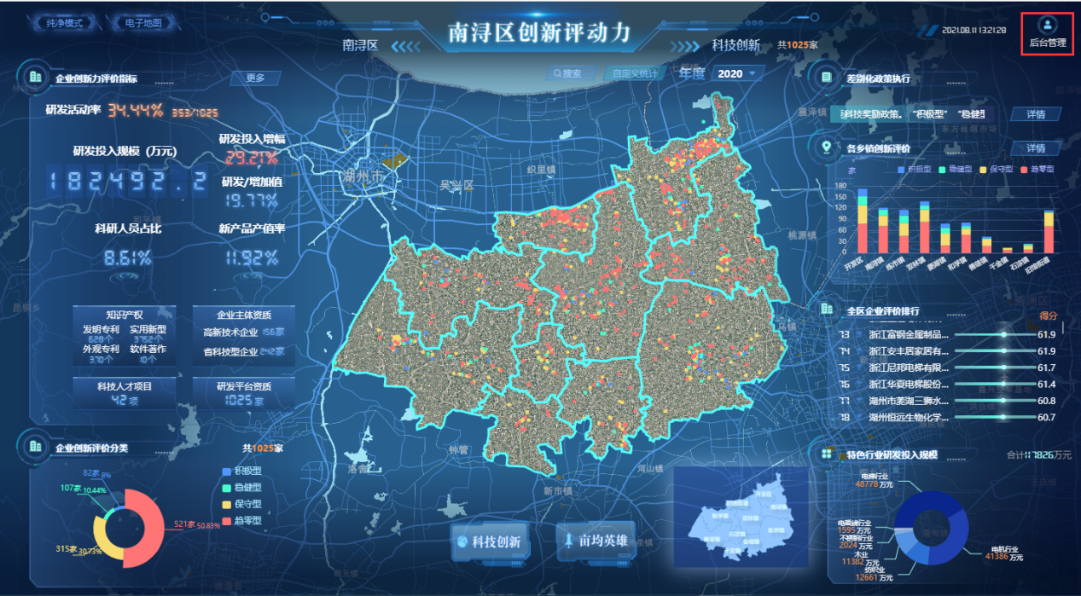

图5-1 “全区”全创新类型大数据统计分析

大数据图层主要内容包括：

1. 全区创新力评价十大指标：以醒目的艺术数字表示全区研发活动率、研发投入规模、研发投入增幅、研发占工业增加值比重、科研人员占比、新产品产值率、知识产权（发明专利、实用新型、外观专利、软件著作）、企业主体资质（高新技术企业、省科技型企业）、科技人才项目、研发平台资质十大指标，点击更多展示各指标历年变化情况折线图，若只有一年数据则提示“暂无更多年份数据”；

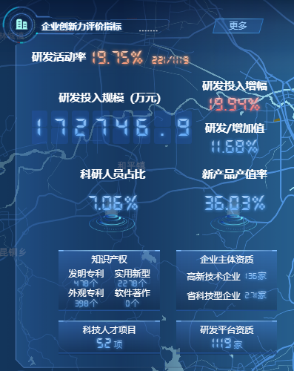

图5-2 全区创新力评价十大指标

1. 全区企业创新评价不等径环状图：以不等径环状图表示南浔区积极型、稳健型、保守型、趋零型四种类型企业的占比情况以及企业数量；

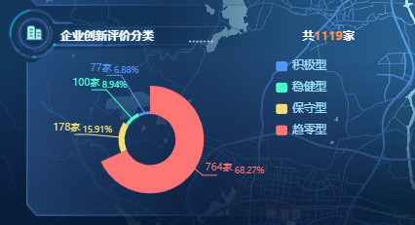

图5-3 全区企业创新评价不等径环状图

1. 差别化政策执行：以横向滚动的形式展现差别化政策的内容展示，点击详情可查看政策的详细内容；

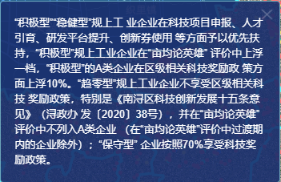

图5-4 差别化政策执行

1. 各镇/区创新评价情况：以纵向叠加柱状图表示各镇/区创新企业分布情况，横轴表示各镇/区，纵轴表示企业家数，叠加柱状图以积极型、稳健型、保守型、趋零型四种类型从上到下叠加，点击详情，可查看各个乡镇各个创新指标的详细对比情况；

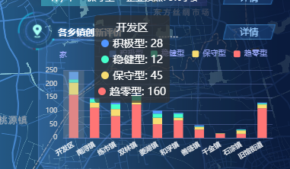

图5-5 各乡镇创新评价

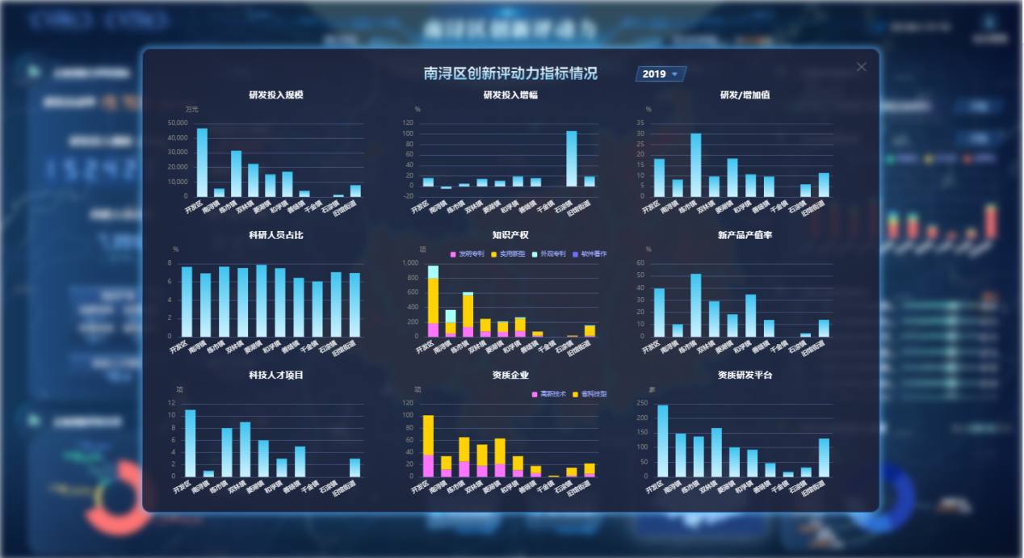

图5-6 各乡镇各指标对比情况

1. 全区企业评价排行：以滚动列表形式表示全区前100名企业的企业名称以及企业得分，点击列表中具体企业，地图定位到该企业所在位置并弹出简要信息；

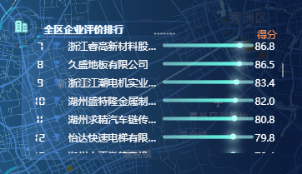

图5-7 全区企业评价排行

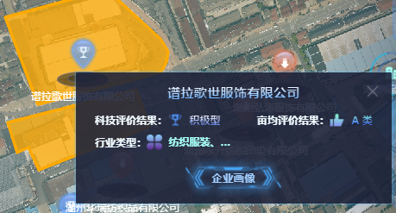

图5-8 企业简要信息

1. 特色行业研发投入规模：以等径环状图表示全区的电梯行业、不锈钢行业、木业、电机行业、纺织业、电磁线行业六大特色行业的研发投入占比情况以及研发投入规模情况；

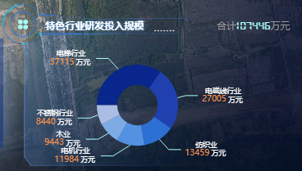

图5-9 全区特色行业研发投入规模

### “乡镇/区”全创新类型大数据统计分析

根据乡镇进行区域划分，实现以行政各镇/区范围自定义选择分析，点击鹰眼图乡镇/区，地图切换至该乡镇/区，可实现乡镇/区创新评动力大数据分析。

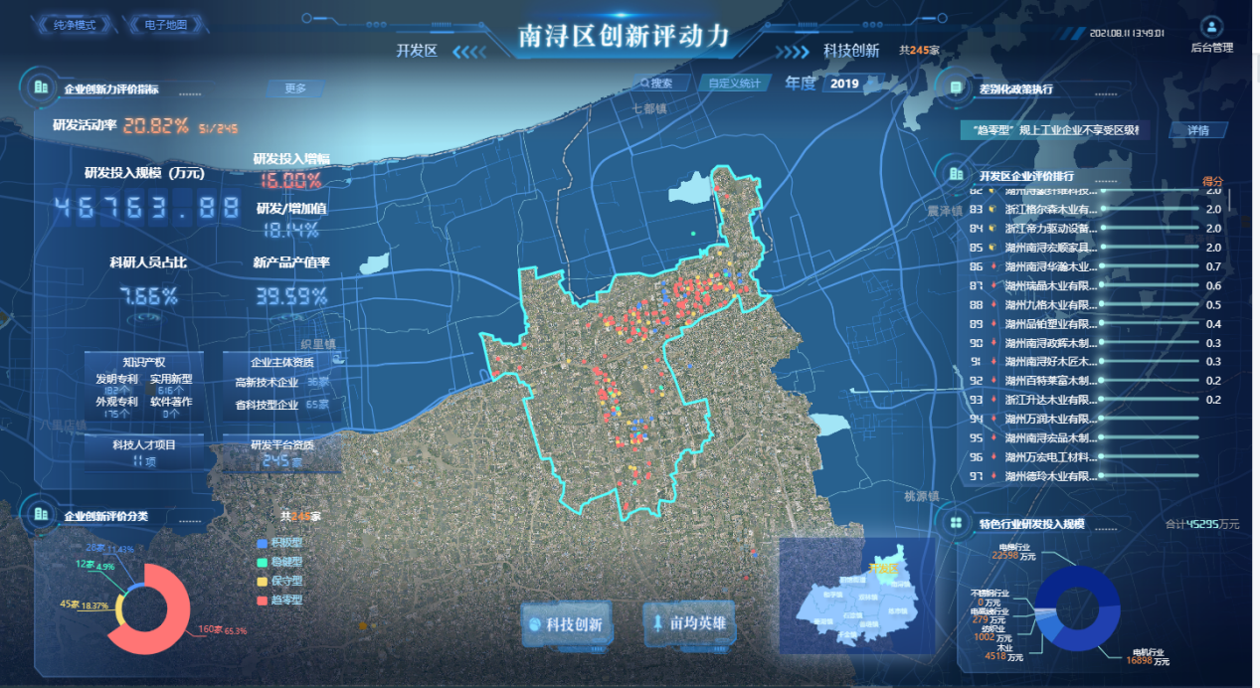

图5-10 “乡镇/区”全创新类型大数据统计分析

大数据展示内容主要包括：

1. “乡镇/区”创新力评价十大指标：以醒目的艺术数字表示单一乡镇/区的研发活动率、研发投入规模、研发投入增幅、研发占工业增加值比重、科研人员占比、新产品产值率、知识产权（发明专利、实用新型、外观专利、软件著作）、企业主体资质（高新技术企业、省科技型企业）、科技人才项目、研发平台资质十大指标，点击更多展示各指标历年变化情况折线图，若只有一年数据则提示“暂无更多年份数据”；

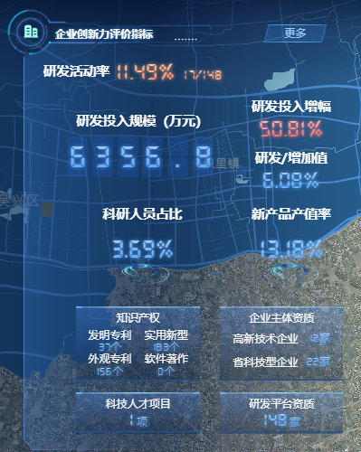

图5-11 “乡镇/区”创新力评价十大指标

1. “乡镇/区”企业创新评价不等径环状图：以不等径环状图表示单一乡镇/区的积极型、稳健型、保守型、趋零型四种类型企业的占比情况以及企业数量；

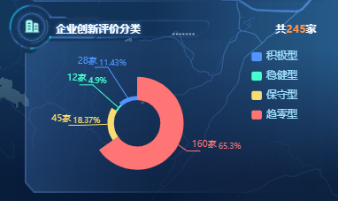

图5-12 “乡镇/区”企业创新评价不等径环状图

1. 差别化政策执行：以横向滚动的形式展现差别化政策的内容展示，点击详情可查看政策的详细内容；

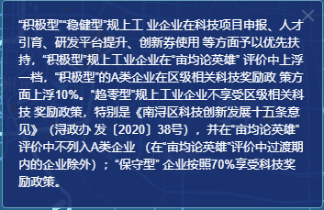

图5-13 差别化政策执行

1. 乡镇/区企业评价排行：以滚动列表形式表示单一乡镇/区前100名企业的企业名称以及企业得分，点击列表中具体企业，地图定位到该企业所在位置并弹出简要信息；

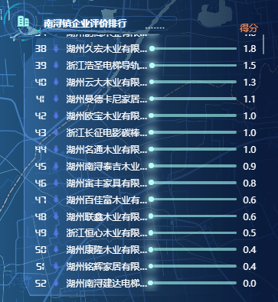

图5-14 “乡镇/区”企业评价排行

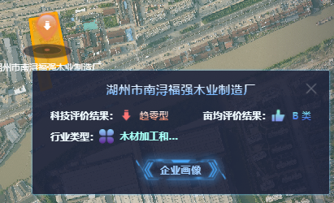

图5-16 企业简要信息

1. 特色行业研发投入规模：以等径环状图表示单一乡镇/区的电梯行业、不锈钢行业、木业、电机行业、纺织业、电磁线行业六大特色行业的研发投入占比情况以及研发投入规模情况；

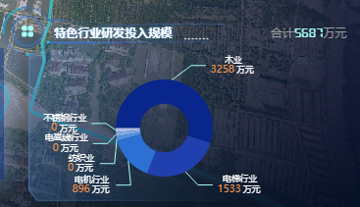

图5-17 “乡镇/区”特色行业研发投入规模

### “全区”单一创新类型大数据统计分析

根据创新类型维度进行划分，实现以创新类型的点击选择，进而实现全区单一创新类型的创新力大数据分析。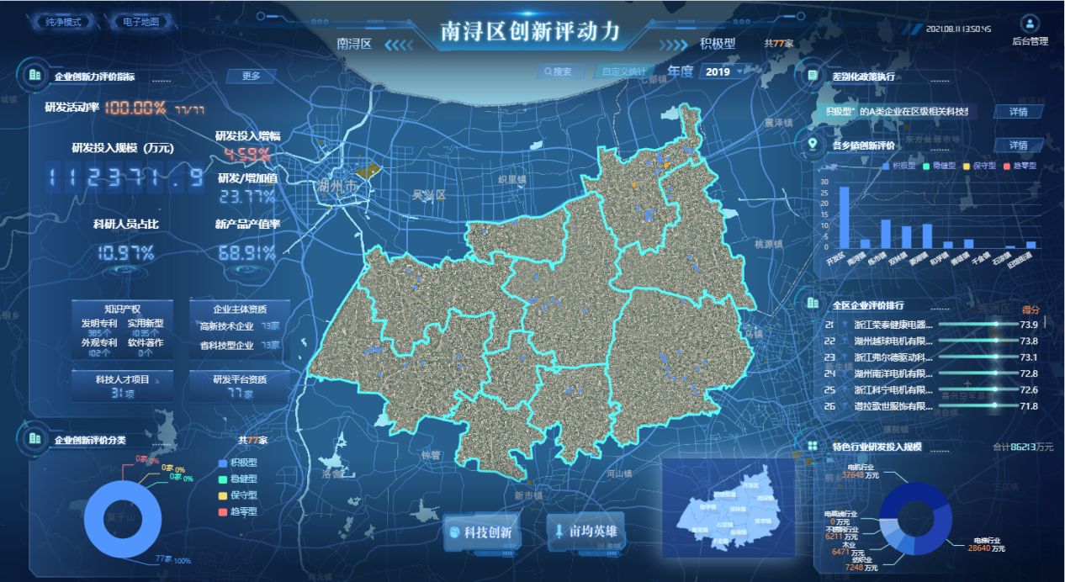

图5-18 “全区”单一创新类型大数据统计分析

大数据图层主要内容包括：

1. 全区创新力评价十大指标：以醒目的艺术数字表示全区单一评价类型的研发活动率、研发投入规模、研发投入增幅、研发占工业增加值比重、科研人员占比、新产品产值率、知识产权（发明专利、实用新型、外观专利、软件著作）、企业主体资质（高新技术企业、省科技型企业）、科技人才项目、研发平台资质十大指标，点击更多展示各指标历年变化情况折线图，若只有一年数据则提示“暂无更多年份数据”；

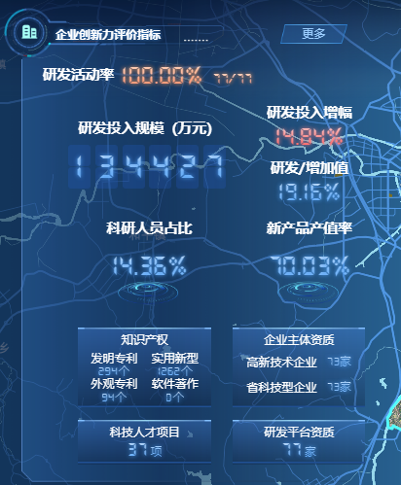

图5-19 全区单一创新评价十大指标

1. 全区单一评价环状图：以环状图表示南浔区单一创新评价的企业数量；

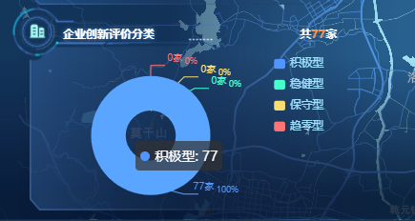

图5-20 全区企业创新评价不等径环状图

1. 差别化政策执行：以横向滚动的形式展现差别化政策的内容展示，点击详情可查看政策的详细内容；

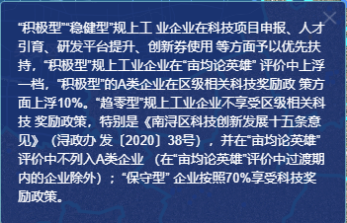

图5-21 差别化政策执行

1. 各镇/区单一创新类型评价情况：以纵向柱状图表示各镇/区某创新评价类型的企业分布情况，横轴表示各镇/区，纵轴表示企业家数，点击详情，可查看各个乡镇各个创新指标的详细对比情况；

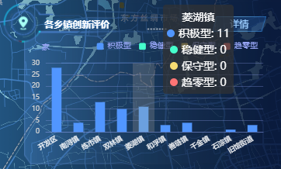

图5-22 各乡镇单一创新类型评价情况

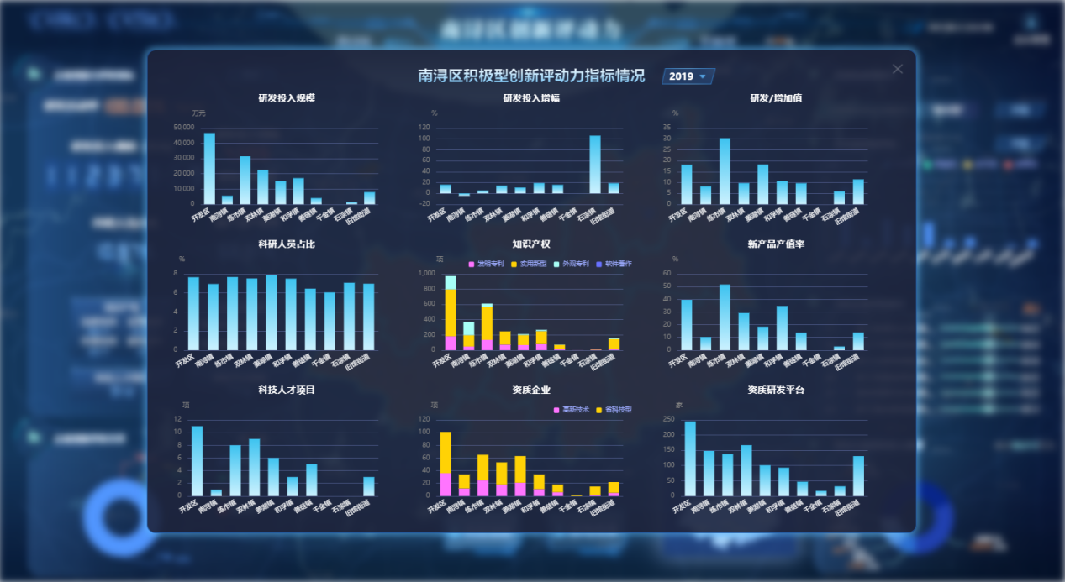

图5-23 各乡镇各指标对比情况

1. 全区企业评价排行：以滚动列表形式表示全区某单一创新评价类型的前100名企业的企业名称以及企业得分，点击列表中具体企业，地图定位到该企业所在位置并弹出简要信息；

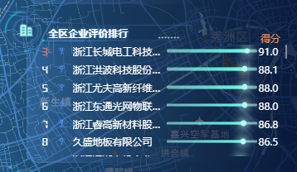

图5-24 全区企业评价排行

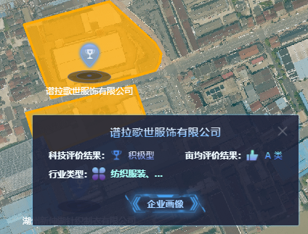

图5-25 企业简要信息

1. 特色行业研发投入规模：以等径环状图表示全区单一评价类型企业的电梯行业、不锈钢行业、木业、电机行业、纺织业、电磁线行业六大特色行业的研发投入占比情况以及研发投入规模情况；

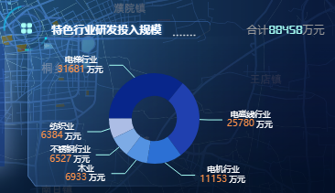

图5-26 全区单一评价类型特色行业研发投入规模

### “乡镇/区”单一创新类型大数据统计分析

根据乡镇进行区域划分，点击鹰眼图乡镇/区，地图切换至该乡镇/区，可实现乡镇/区创新评动力大数据分析，同时可叠加创新类型维度筛选，实现乡镇维度与创新类型维度的复合筛选。

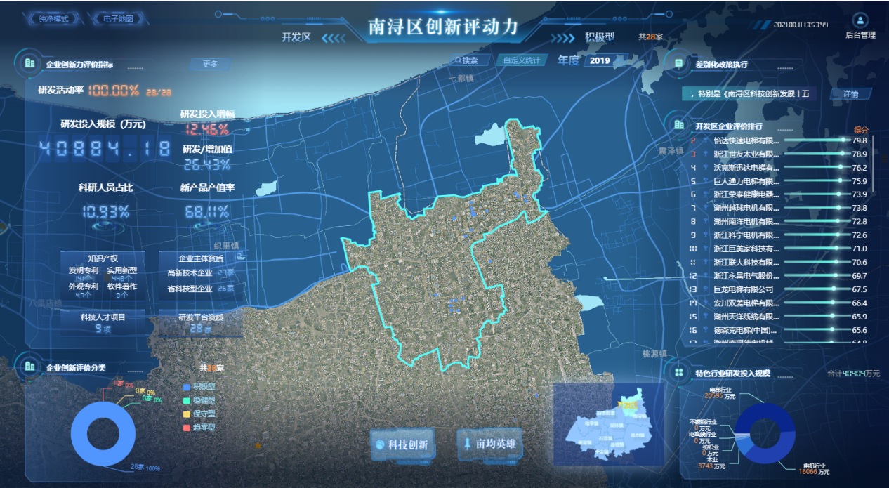

图5-27 “乡镇/区”单一创新类型大数据统计分析

大数据展示内容主要包括：

1. “乡镇/区”创新力评价十大指标：以醒目的艺术数字表示单一乡镇/区、单一评价类型的研发活动率、研发投入规模、研发投入增幅、研发占工业增加值比重、科研人员占比、新产品产值率、知识产权（发明专利、实用新型、外观专利、软件著作）、企业主体资质（高新技术企业、省科技型企业）、科技人才项目、研发平台资质十大指标，点击更多展示各指标历年变化情况折线图，若只有一年数据则提示“暂无更多年份数据”；

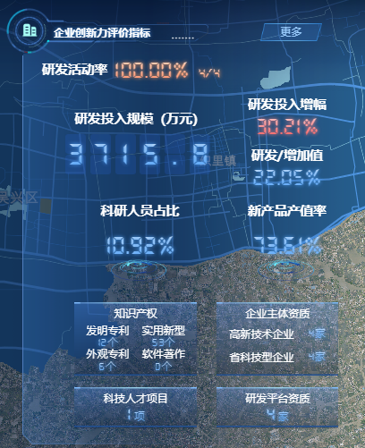

图5-28 “乡镇/区”单一评价十大指标

1. “乡镇/区”、单一创新评价环状图：以环状图表示单一乡镇/区、单一评价类型的企业数量；

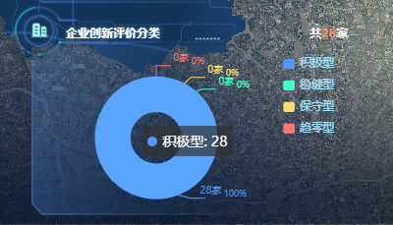

图5-29 “乡镇/区”单一评价环状图

1. 差别化政策执行：以横向滚动的形式展现差别化政策的内容展示，点击详情可查看政策的详细内容；

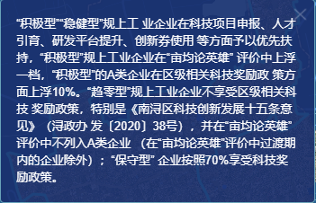

图5-30 差别化政策执行

1. 乡镇/区、单一评价类型企业评价排行：以滚动列表形式表示单一乡镇/区、单一评价类型的企业名称以及企业得分，点击列表中具体企业，地图定位到该企业所在位置并弹出简要信息；

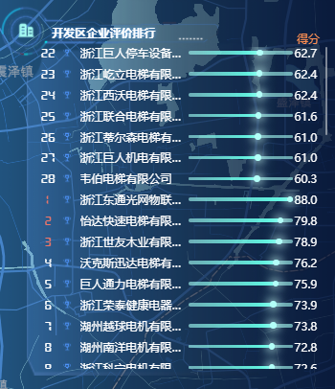

图5-31 “乡镇/区”、单一评价类型企业评价排行

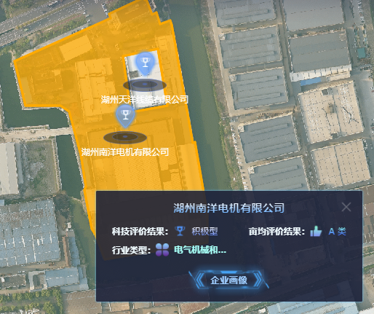

图5-32 企业简要信息

1. 特色行业研发投入规模：以等径环状图表示单一乡镇/区在单一创新评价类型中的电梯行业、不锈钢行业、木业、电机行业、纺织业、电磁线行业六大特色行业的研发投入占比情况以及研发投入规模情况；



图5-33 “乡镇/区”、单一评价类型的特色行业研发投入规模

### 精准企业画像

精准企业画像主要包括企业概况，企业评价、发展水平三部分，从这三个维度具体描述一家企业的经营发展状况，支持年份数据筛选。

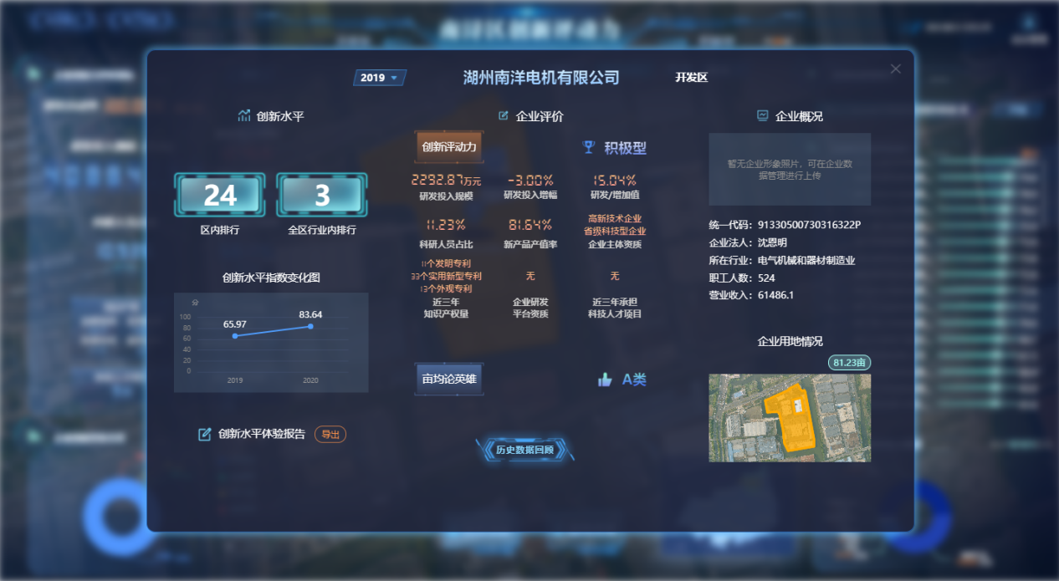

图5-34 精准企业画像

**1.企业概况**

企业概况主要包含企业基本信息和企业用地情况两部分，展示内容包括企业照片、统一代码、企业法人、所在行业、职工人数、营业收入以及企业用地情况。

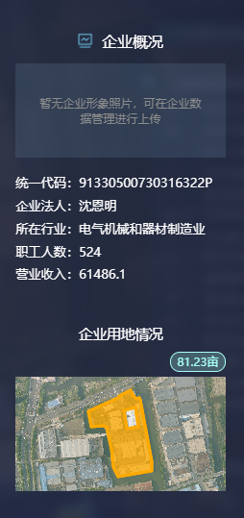

图5-35 企业概况

**2.企业评价**

企业评价由创新评价和亩均评价两部分组成，其中创新评价包括创新评价等级、研发投入规模、研发投入增幅、研发/增加值、科研人员占比、新产品产值率、企业主体资质、近三年知识产权量、企业研发平台资质、近三年承担科技人才项目；亩均评价主要展示该企业在亩均评价中的企业等级；支持历史数据回顾，可查看各指标历年数据变化折线图。

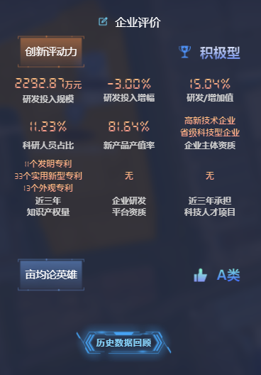

图5-36 企业评价

**3.发展水平**

发展水平主要包含企业排名情况（区内排行和全区行业内排行）、发展水平指数变化图，支持发展水平体检报告导出功能，导出内容为企业评价内容。

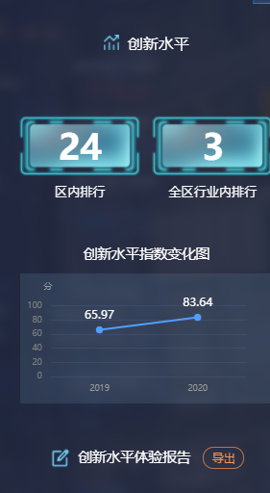

图5-37 发展水平

## 后台管理功能模块

后台管理主要包括企业管理、政策管理、评价模型、权限管理、调档记录五部分。如图点击页面右上角用户头像，即可跳转进入后台管理系统。

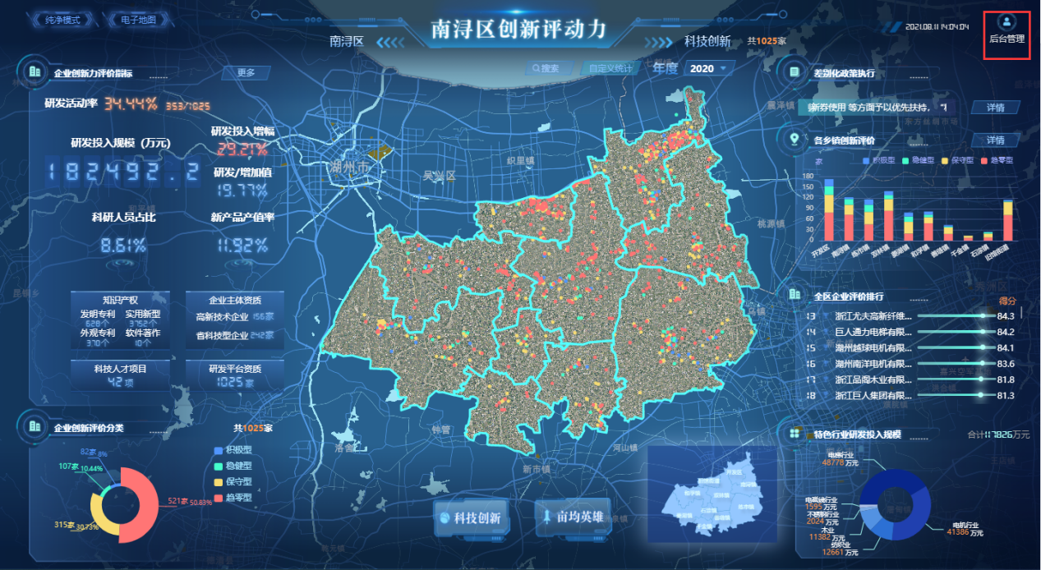

图5-38 后台管理系统跳转

### 企业管理

对所有南浔区参评工业企业数据进行综合管理，其中功能点包括：数据筛选、企业查询、导入、导出、企业信息查看、编辑以及企业调档；

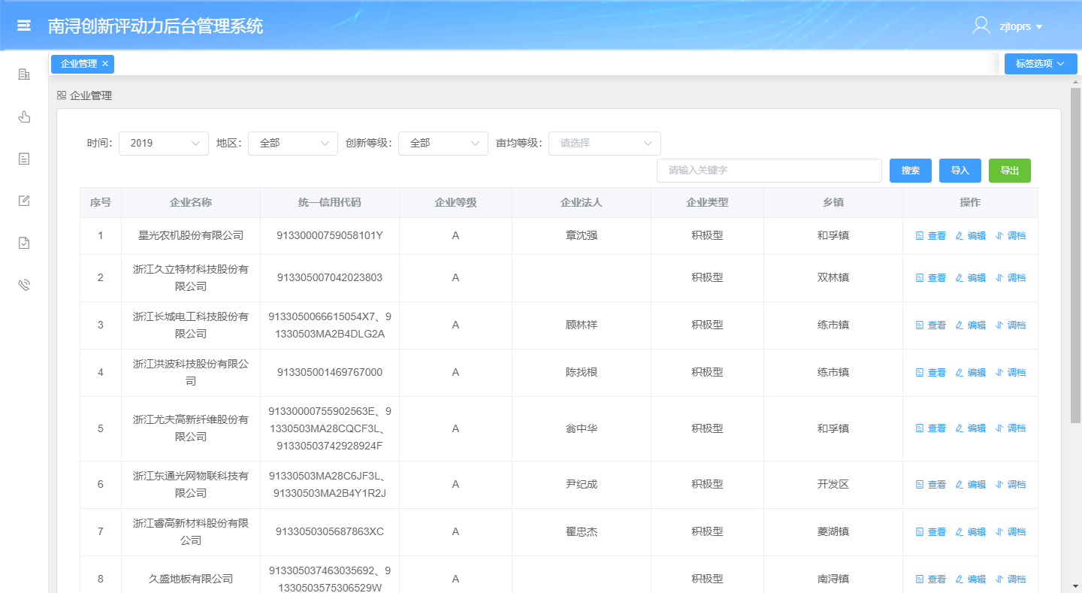

图5-39 企业管理

1. 筛选：筛选维度包括时间、地区、创新等级、亩均等级，列表中企业数据随以上筛选条件联动；



图4-3-2 企业管理-筛选

1. 查询：可根据企业名称进行模糊查询；



图5-40 企业管理-查询

1. 导入：系统支持将企业数据以excel的形式进行导入；
2. 导出：系统支持将企业数据以excel的形式进行导出；
3. 查看：点击查看按钮，即可查看企业信息详情，详情内容包括基本信息、创新信息和经济信息三块内容，其中基本信息包括企业名称、企业照片、企业法人、企业面积（亩）、统一代码、亩均等级、所在行业、创新等级、所属乡镇、评价结果、职工人数（人）、企业地址；创新信息包括研发投入规模(万元)、研发投入增幅(%)、研发投入占工业增加值比重(%)、科研人员占比(%)、承担科技、人才项目、新产品产值率(%)、企业研发平台资质、企业主体资质、发明专利个数、实用新型个数、外观专利个数、软件著作权个数；经济信息包括亩均税收(万元/亩)、单位能耗增加值(吨标煤/亩)、亩均增加值(万元/亩)、单位排污权增加值(吨/亩)、全员劳动生产率(万元/人\*年)、R&D经费支出占比(%)；系统页面如下：

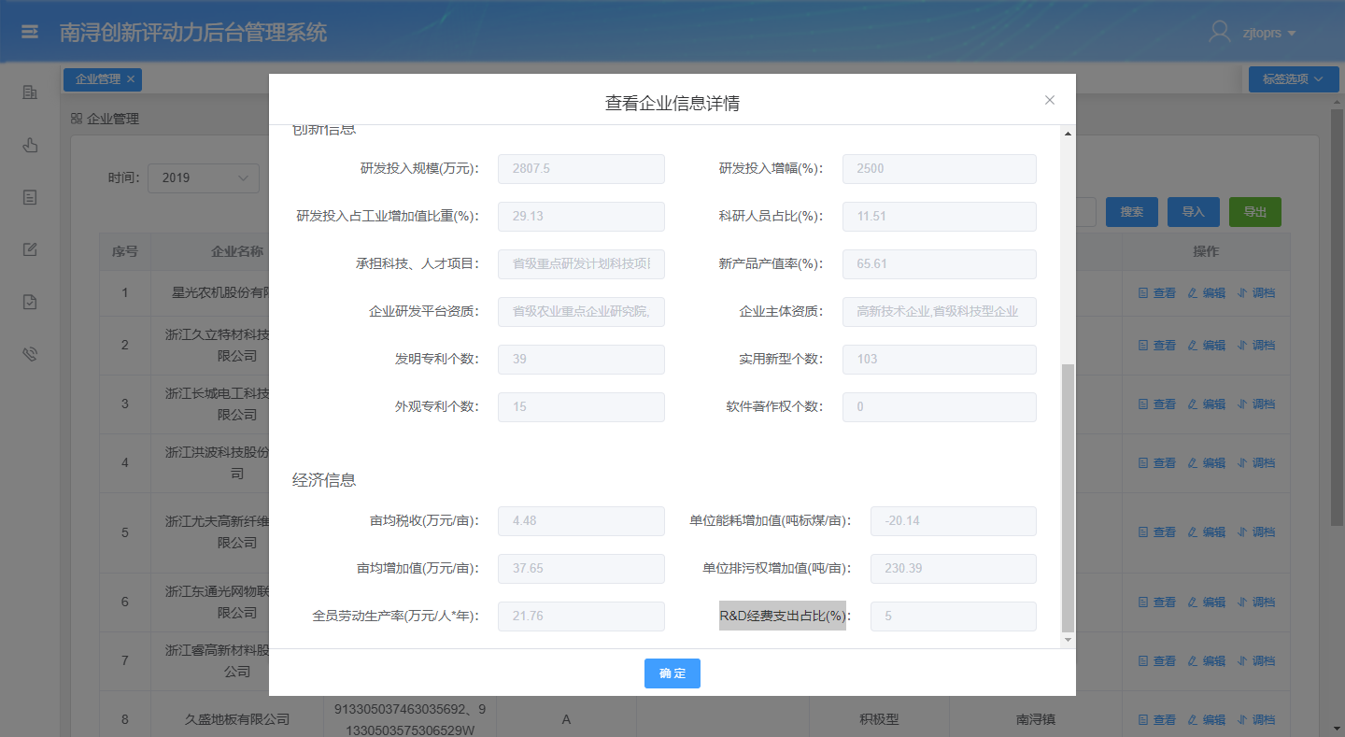

图5-41 企业管理-详情查看

1. 编辑：点击编辑按钮，即可对企业信息进行修改，可修改字段包括：研发投入规模(万元)、研发投入增幅(%)、研发投入占工业增加值比重(%)、科研人员占比(%)、承担科技、人才项目、新产品产值率(%)、企业研发平台资质、企业主体资质、发明专利个数、实用新型个数、外观专利个数、软件著作权个数；系统页面如下：

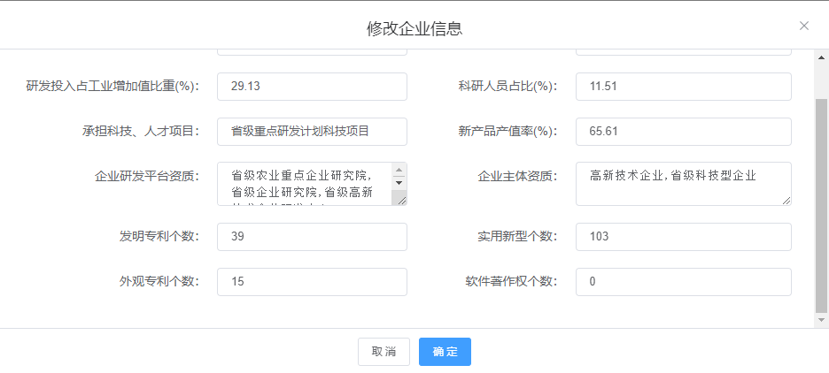

图5-42 企业管理-修改

1. 调档：点击调档按钮，可针对企业进行企业等级的调档，需填写调档后等级和调档原因；系统页面如下：

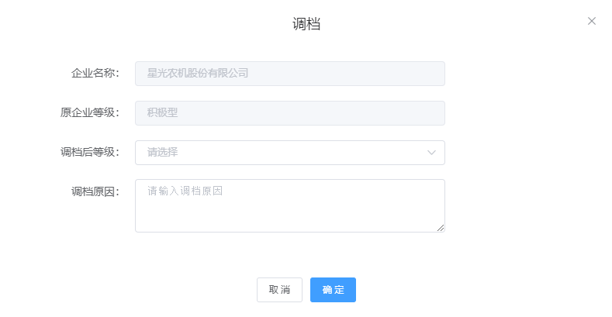

图5-42 企业管理-调档

### 政策管理

政策管理主要针对差别化执行政策进行上传和修改，确保差别化执行政策在系统中是最新版本；系统页面如下：

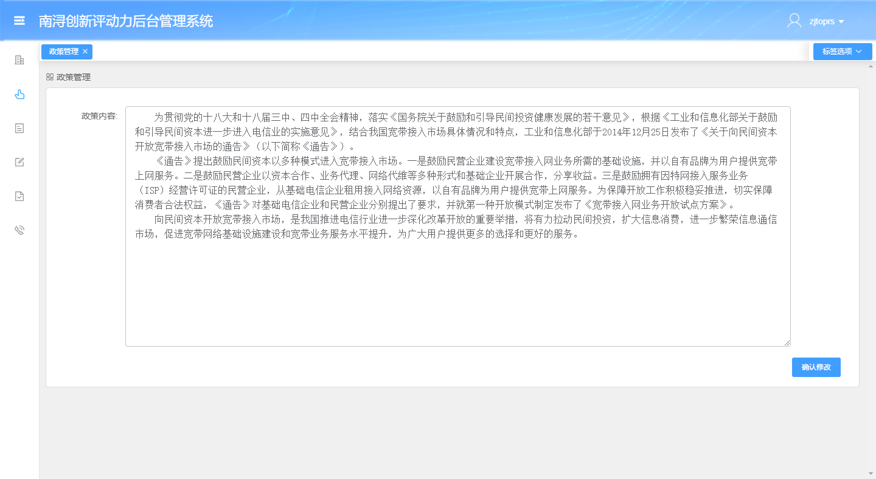

图5-43 政策管理

### 评价模型

评价模型管理主要针对数据计算规则实现自定义效果，对于不同年份的数据可根据不同的计算规则或者相同的计算规则查看全区企业或单个企业的年变化情况，主要功能包括模型新建、模型启用或停用、模型查看、模型删除；系统页面如下：

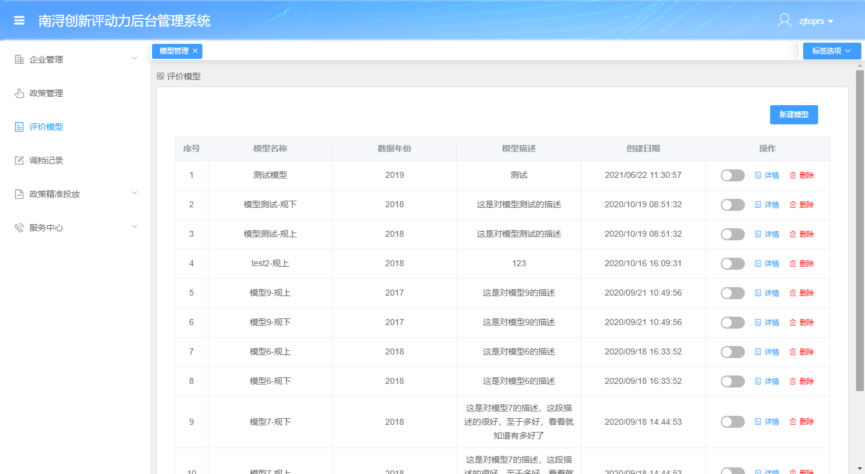

图5-44 评价模型

1. 新建模型：新建模型需填写字段包括模型名称、数据年份、模型描述以及九大指标权数占比，点击确定完成模型新增；系统页面如下：

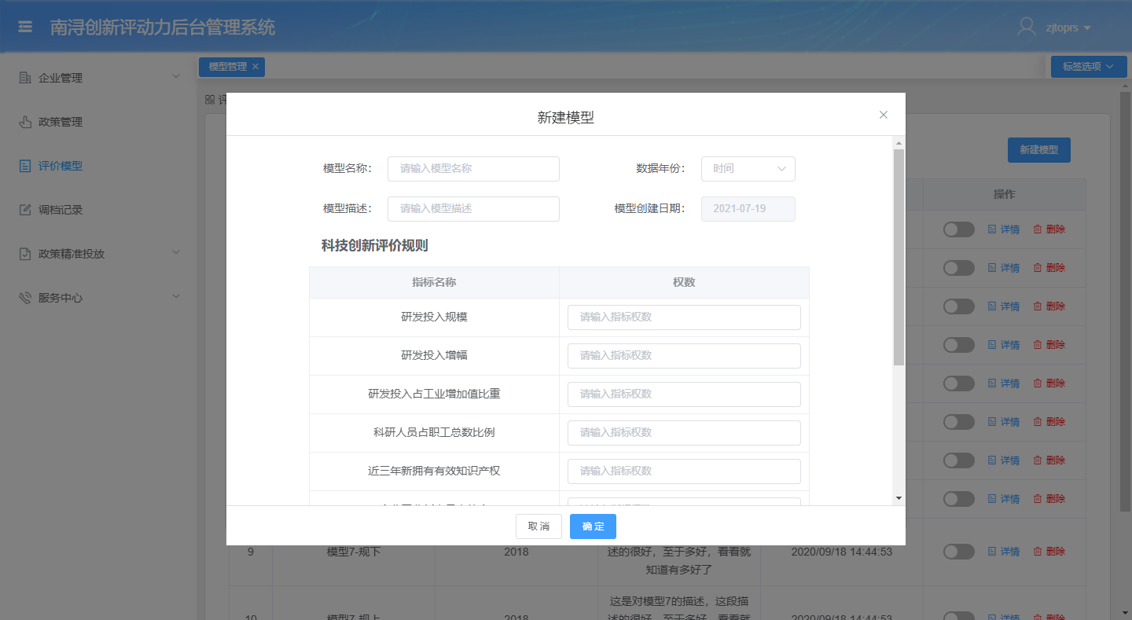

图5-45 评价模型-新增

1. 模型启用或停用：点击评价模型操作列的开关即可实现启用或停用；系统页面如下：

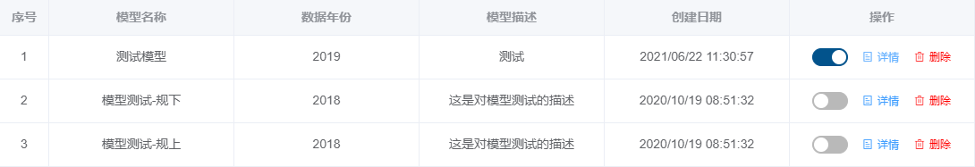

图5-46 评价模型-启用停用

1. 模型详情查看：点击详情按钮即可查看模型详情；系统页面如下：

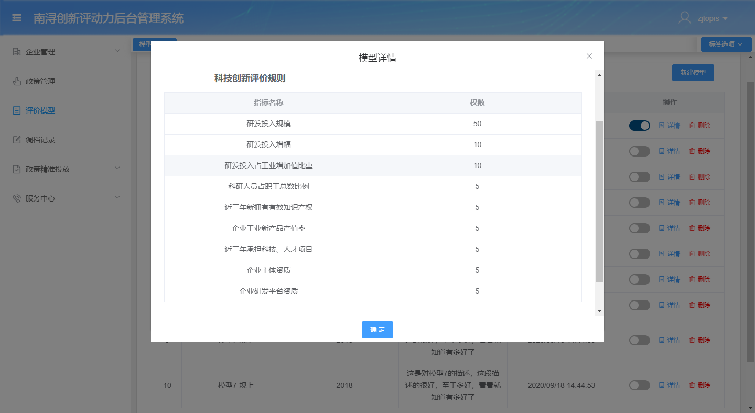

图5-47 评价模型-详情

1. 模型删除：点击删除按钮弹出删除提示框，点击确定即可实现对模型的删除，对于已启用的模型无法进行删除；系统页面如下：



图5-48 评价模型-删除

### 权限管理

权限管理只要针对不同乡镇的数据源的进行数据权限上的管理，乡镇管理员账号只能看到对应乡镇的数据，超级管理员拥有所有数据权限以及权限账号新增权限；系统页面如下：

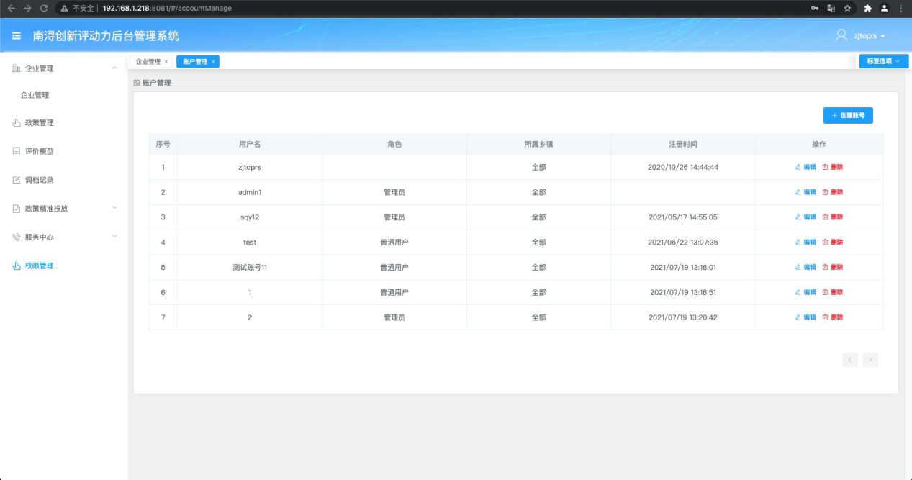

图5-49 权限管理

新增：新增权限账号的权限只有超级管理员拥有，权限类型包括：超级管理元、管理员和普通用户三类权限；系统页面如下：

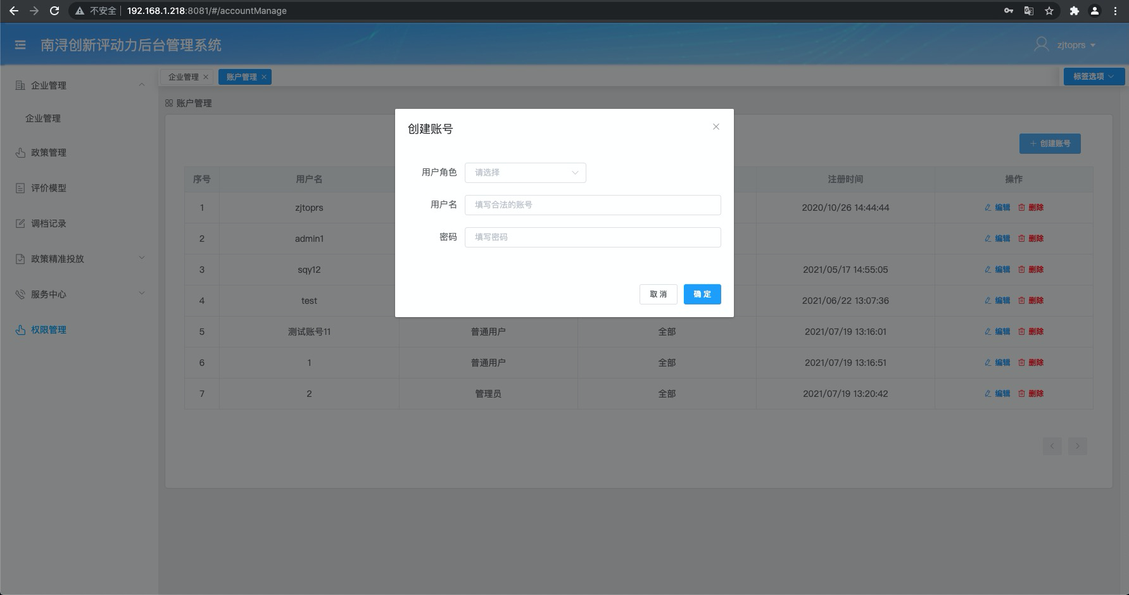

图5-50 权限管理-新增

修改：修改权限账号的权限只有超级管理员拥有，可修改用户的权限等级，用户名及密码，支持密码重置；系统页面如下：

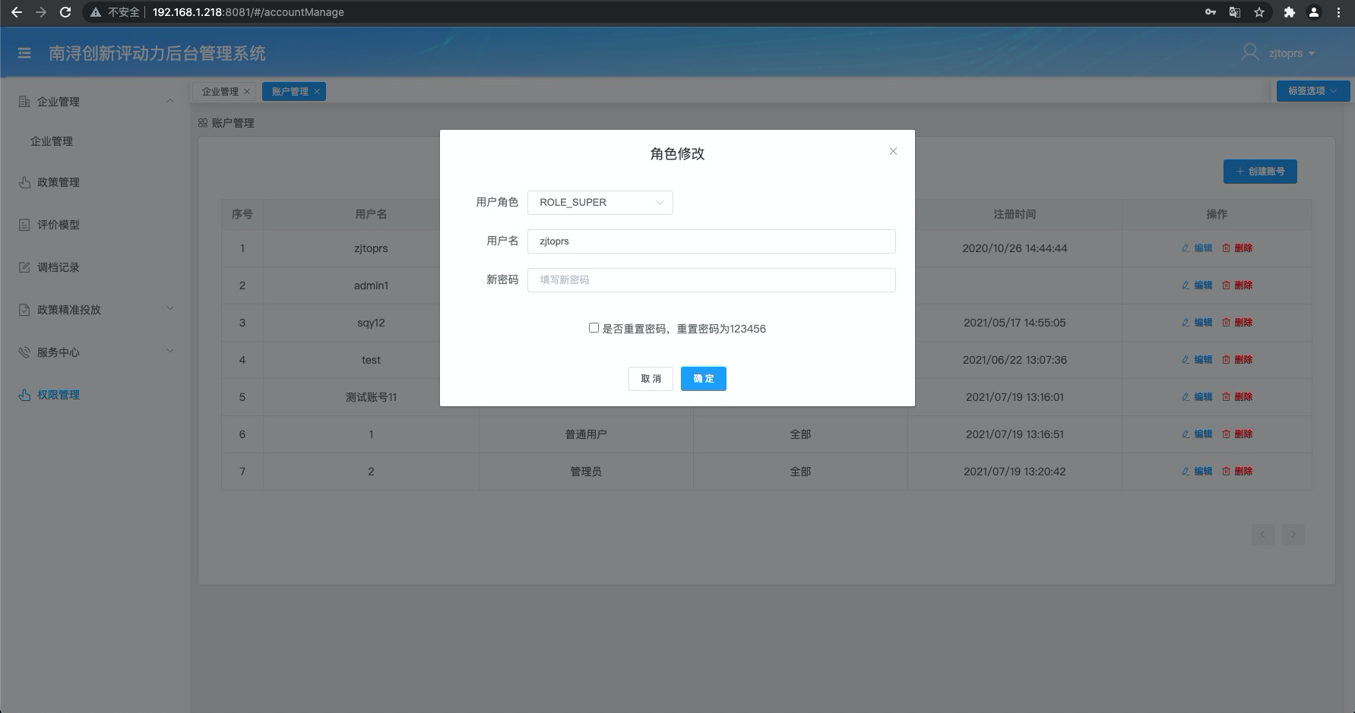

图5-51 权限管理-修改

删除：删除权限账号的权限只有超级管理员拥有，点击删除弹出删除确认框，点击确认账号删除；系统页面如下：

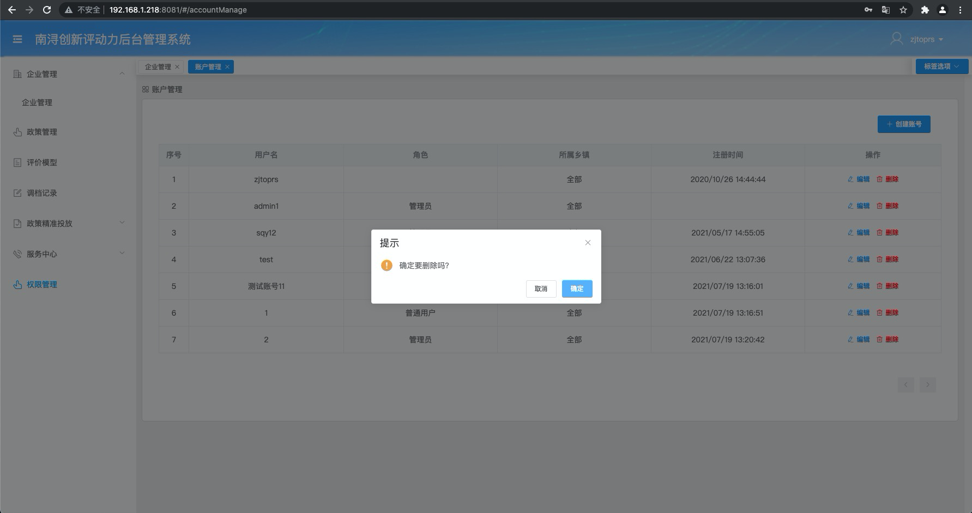

图5-52 权限管理-删除

### 调档记录

调档记录可针对历史企业调档进行追溯管理，记录企业每次调档过程，功能上支持对于操作日志的时间区间筛选以及企业名称模糊查询；系统页面如下：

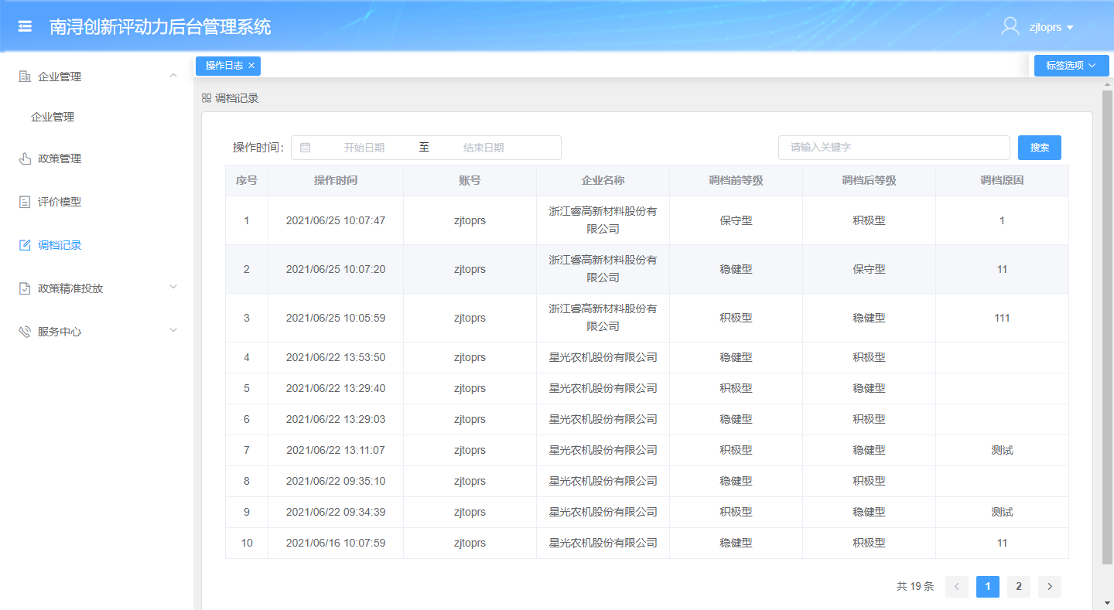

图5-53 调档记录

## 亩产数字地图打通

提供页面跳转入口，可直接跳转到亩均数字地图系统，查看经信口的企业详情以及全区企业情况。

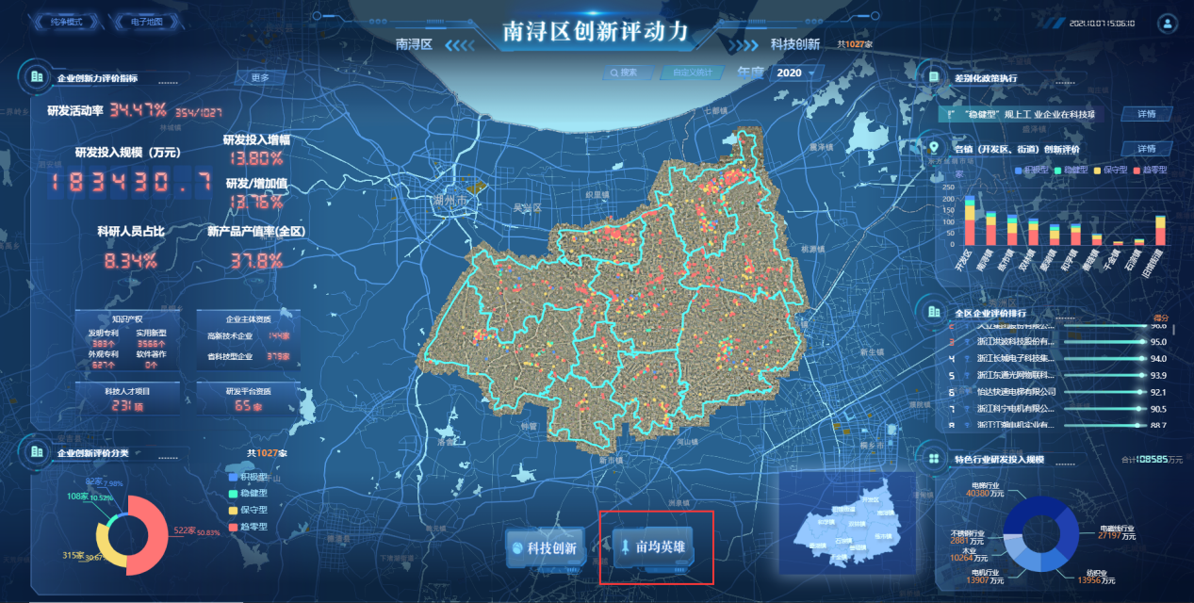

图4-54 调档记录

# 数据库设计

本项目中的数据以关系型数据表为主，数据表结构相对稳定，表关系并不复杂。且数据量不大，除GPS 轨迹相关的表之外，单表总数据量基本不超过万条。 但应考虑到对GIS 服务器的支持， 本项目中GIS 数据发布服务选用开源的Geo Server 服务。

根据以上数据特点，结合成本、运维、稳定、性能、扩展、安全、接口等多方面因素，选择 MySql 数据库作为本项目的数据库。其主要优势有：

开源数据库，成本低、开放源代码，无版权问题。

数据库体积小、速度快，符合当前项目的数据体量

应用广泛，因此运行稳定，社区资料丰富

是本公司项目中最常使用的数据库，使用经验丰富，开发效率高

提供 TCP/IP、ODBC 和 JDBC 等多种数据库连接途径，方便开发。

## 数据库环境说明

服务器：由于本项目数据量不大，数据库不需要单独部署在数据服务器，用应用服务器使用相同的服务器发布。

操作系统：Windows server 2016

网络环境：数据库与应用服务之间采用局域网或本机的方式连接

## 标识符与约定

实体表名使用小写名词，如user; 关系表名使用下划线连接两个名词：如user\_role;

表名命名使用常见的英文名词单数， 如: boat; 不使用不常见的英文单词而可以用全拼代替，如：jiankong(监控)。

字段命名采用小写英文字母，英文单词之间用下划线连接如：user\_name

Bool字段名采用过去时态命名，如：Disabled

## 数据库详细设计

### 逻辑关系图

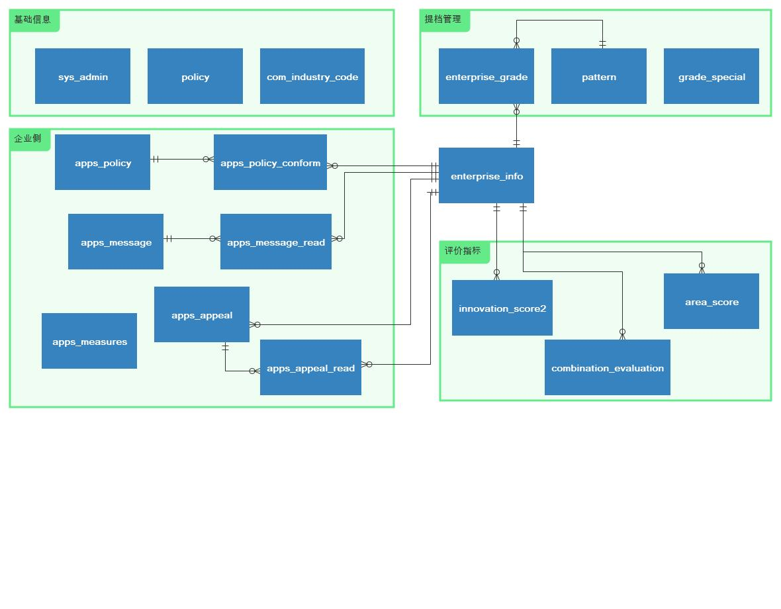

图 6‑1数据库逻辑关系图

### 属性表设计

##### enterprise\_info 企业基础信息表

|  |  |  |  |  |  |  |  |  |  |
| --- | --- | --- | --- | --- | --- | --- | --- | --- | --- |
| **序号** | **列名** | **数据类型** | **长度** | **小数位** | **主键** | **自增** | **允许空** | **默认值** | **列说明** |
| 1 | id | int |  |  | √ | √ |  |  |  |
| 2 | objecid | int |  |  |  |  | √ |  |  |
| 3 | code | varchar | 255 |  |  |  |  |  | 企业识别码 |
| 4 | year | int |  |  |  |  | √ |  | 年度 |
| 5 | name | varchar | 255 |  |  |  | √ |  | 名称 |
| 6 | name\_mujun | varchar | 255 |  |  |  | √ |  |  |
| 7 | legPerson | varchar | 255 |  |  |  | √ |  | 企业法人 |
| 8 | town | varchar | 255 |  |  |  | √ |  | 所属乡镇 |
| 9 | industry\_id | varchar | 255 |  |  |  | √ |  | 行业类型 |
| 10 | staff\_count | int |  |  |  |  | √ |  | 职工人数 |
| 11 | telephone | varchar | 255 |  |  |  | √ |  | 联系电话 |
| 12 | registered\_capital | double | 22 |  |  |  | √ |  | 注册资本 |
| 13 | income | double | 22 |  |  |  | √ |  | 营业收入 |
| 14 | area | double | 22 |  |  |  | √ |  | 用地面积 |
| 15 | address | varchar | 255 |  |  |  | √ |  | 企业地址 |
| 16 | description | text | 65535 |  |  |  | √ |  | 企业简介 |
| 17 | pictures | varchar | 255 |  |  |  | √ |  | 图片 |
| 18 | longtitude | double | 22 |  |  |  | √ |  | 经度 |
| 19 | latitude | double | 22 |  |  |  | √ |  | 维度 |
| 20 | the\_geo | geometry |  |  |  |  | √ |  | 企业范围面 |

##### sys\_admin 系统用户

|  |  |  |  |  |  |  |  |  |  |
| --- | --- | --- | --- | --- | --- | --- | --- | --- | --- |
| **序号** | **列名** | **数据类型** | **长度** | **小数位** | **主键** | **自增** | **允许空** | **默认值** | **列说明** |
| 1 | id | bigint |  |  | √ | √ |  |  | 主键,新建时不传 |
| 2 | username | varchar | 64 |  |  |  | √ |  | 用户名 |
| 3 | password | varchar | 64 |  |  |  | √ |  | 密码 |
| 4 | role | varchar | 32 |  |  |  | √ |  | 角色:ROLE\_SUPER/ROLE\_ADMIN/ROLE\_USER |
| 5 | town | varchar | 32 |  |  |  | √ |  | 所在镇 |
| 6 | serial | varchar | 64 |  |  |  | √ |  | 编号 |
| 7 | icon | varchar | 255 |  |  |  | √ |  | 头像地址,不含前缀 |
| 8 | tel | varchar | 20 |  |  |  | √ |  | 手机号 |
| 9 | email | varchar | 100 |  |  |  | √ |  | 邮箱 |
| 10 | nickname | varchar | 64 |  |  |  | √ |  | 昵称 |
| 11 | create\_time | datetime |  |  |  |  | √ |  | #创建时间 |
| 12 | login\_time | datetime |  |  |  |  | √ |  | #最后登录时间 |
| 13 | remarks | varchar | 255 |  |  |  | √ |  | 备注信息 |
| 14 | deleted | int |  |  |  |  | √ | 0 | 禁用与否:0未禁,1已禁 |

##### com\_industry\_code 行业代码

|  |  |  |  |  |  |  |  |  |  |
| --- | --- | --- | --- | --- | --- | --- | --- | --- | --- |
| **序号** | **列名** | **数据类型** | **长度** | **小数位** | **主键** | **自增** | **允许空** | **默认值** | **列说明** |
| 1 | code | varchar | 20 |  | √ |  |  |  | 编码 |
| 2 | parent\_code | varchar | 20 |  |  |  | √ |  | 父级编码 |
| 3 | class\_code | varchar | 20 |  |  |  | √ |  | 大类编码 |
| 4 | name | varchar | 255 |  |  |  | √ |  | 名称 |
| 5 | class\_name | varchar | 255 |  |  |  | √ |  | 大类名称 |
| 6 | if\_special | tinyint |  | 0 |  |  |  | 0 | 是否特色行业 |

##### policy 政策表

|  |  |  |  |  |  |  |  |  |  |
| --- | --- | --- | --- | --- | --- | --- | --- | --- | --- |
| **序号** | **列名** | **数据类型** | **长度** | **小数位** | **主键** | **自增** | **允许空** | **默认值** | **列说明** |
| 1 | id | int |  |  | √ | √ |  |  |  |
| 2 | name | varchar | 255 |  |  |  | √ |  | 政策名称 |
| 3 | content | text | 65535 |  |  |  | √ |  | 内容 |
| 4 | operator | varchar | 255 |  |  |  | √ |  | 修改人 |
| 5 | create\_time | datetime |  |  |  |  | √ |  | #创建时间 |
| 6 | update\_time | datetime |  |  |  |  | √ |  | #更新时间 |

##### innovation\_score 创新评动力评价分数表

|  |  |  |  |  |  |  |  |  |  |
| --- | --- | --- | --- | --- | --- | --- | --- | --- | --- |
| **序号** | **列名** | **数据类型** | **长度** | **小数位** | **主键** | **自增** | **允许空** | **默认值** | **列说明** |
| 1 | id | int |  |  | √ | √ |  |  |  |
| 2 | enterprise\_id | int |  |  |  |  |  |  | 企业编号 |
| 3 | industry\_code | varchar | 255 |  |  |  | √ |  | 行业编号 |
| 4 | year | int |  |  |  |  |  |  | 年度 |
| 5 | town | varchar | 255 |  |  |  | √ |  | 所在镇 |
| 6 | rd\_spends | double | 12 | 2 |  |  | √ |  | 研发投入规模 |
| 7 | rd\_spends\_lastyear | double | 12 | 2 |  |  | √ |  | 去年研发投入 |
| 8 | rd\_spends\_score | double | 8 | 4 |  |  | √ |  | 研发投入规模【得分】 |
| 9 | rd\_eco\_growth | double | 12 | 2 |  |  | √ |  | 本年度工业增加值 |
| 10 | rd\_growth\_rate | double | 12 | 2 |  |  | √ |  | 研发投入增幅 |
| 11 | rd\_growth\_rate\_score | double | 8 | 4 |  |  | √ |  | 研发投入增幅【得分】 |
| 12 | rd\_div\_growth | double | 8 | 4 |  |  | √ |  | 研发投入占工业增加值比重 |
| 13 | rd\_div\_growth\_score | double | 8 | 4 |  |  | √ |  | 研发投入占工业增加值比重【得分】 |
| 14 | staff\_count | int |  |  |  |  | √ |  | 员工数量 |
| 15 | research\_count | int |  |  |  |  | √ |  | 研发人员数量 |
| 16 | research\_rate | double | 8 | 4 |  |  | √ |  | 科研人员占比 |
| 17 | research\_rate\_score | double | 8 | 4 |  |  | √ |  | 科研人员占比【得分】 |
| 18 | intellectual\_count | int |  |  |  |  | √ |  | 近三年知识产权数量 |
| 19 | intellectual\_count\_score | double | 8 | 4 |  |  | √ |  | 近三年知识产权数量【得分】 |
| 20 | fm\_intellectual\_count | int |  |  |  |  | √ |  | 发明专利数量(子项) |
| 21 | sy\_intellectual\_count | int |  |  |  |  | √ |  | 实用专利数量(子项) |
| 22 | wg\_intellectual\_count | int |  |  |  |  | √ |  | 外观专利数量(子项) |
| 23 | rz\_intellectual\_count | int |  |  |  |  | √ |  | 软件著作数量(子项) |
| 24 | all\_product\_amount | double | 12 | 2 |  |  | √ |  | 所有产品产值 |
| 25 | new\_product\_amount | double | 12 | 2 |  |  | √ |  | 年度新产品产值 |
| 26 | new\_product\_rate | double | 8 | 4 |  |  | √ |  | 新产品产值率 |
| 27 | new\_product\_rate\_score | double | 11 | 4 |  |  | √ |  | 新产品产值率【得分】 |
| 28 | technology\_project\_count | int |  |  |  |  | √ |  | 近三年承担科技、人才项目 |
| 29 | technology\_project\_score | double | 8 | 4 |  |  | √ |  | 近三年承担科技、人才项目【得分】 |
| 30 | national\_technology\_project | varchar | 255 |  |  |  | √ |  | 近三年承担科技、人才项目- 国家级(子项) |
| 31 | national\_technology\_project\_count | int |  |  |  |  | √ |  | 近三年承担科技、人才项目- 国家级数量(子项) |
| 32 | province\_technology\_project | varchar | 255 |  |  |  | √ |  | 近三年承担科技、人才项目-省级(子项) |
| 33 | province\_technology\_project\_count | int |  |  |  |  | √ |  | 近三年承担科技、人才项目-省级数量(子项) |
| 34 | city\_technology\_project | varchar | 255 |  |  |  | √ |  | 近三年承担科技、人才项目-市级(子项) |
| 35 | city\_technology\_project\_count | int |  |  |  |  | √ |  | 近三年承担科技、人才项目-市级数量(子项) |
| 36 | enterprise\_qualification | varchar | 255 |  |  |  | √ |  | 企业主体资质 |
| 37 | enterprise\_qualification\_score | double | 8 | 4 |  |  | √ |  | 企业主体资质【得分】 |
| 38 | national\_enterprise\_qualification | varchar | 255 |  |  |  | √ |  | （国家+省级）高新技术企业(子项) |
| 39 | province\_enterprise\_qualification | varchar | 255 |  |  |  | √ |  | 省级高新技术企业(子项) |
| 40 | rd\_platform | varchar | 255 |  |  |  | √ |  | 企业研发平台资质 |
| 41 | rd\_platform\_score | double | 8 | 4 |  |  | √ |  | 企业研发平台资质【得分】 |
| 42 | score | double | 8 | 4 |  |  | √ |  | 得分 |

##### area\_score 亩均分数表

|  |  |  |  |  |  |  |  |  |  |
| --- | --- | --- | --- | --- | --- | --- | --- | --- | --- |
| **序号** | **列名** | **数据类型** | **长度** | **小数位** | **主键** | **自增** | **允许空** | **默认值** | **列说明** |
| 1 | id | int |  |  | √ | √ |  |  |  |
| 2 | enterprise\_id | int |  |  |  |  | √ |  | 企业id |
| 3 | year | int |  |  |  |  | √ |  | 年度 |
| 4 | score | double | 8 | 4 |  |  | √ |  | 得分 |
| 5 | type | varchar | 255 |  |  |  | √ |  | 评价类型 |
| 6 | area\_tax | double | 12 | 2 |  |  | √ |  | 亩均税收 |
| 7 | area\_increase | double | 12 | 2 |  |  | √ |  | 亩均增加值 |
| 8 | energy\_consumption | double | 12 | 2 |  |  | √ |  | 单位能耗增加值 |
| 9 | sewage\_outfall | double | 12 | 2 |  |  | √ |  | 单位排污权增加值 |
| 10 | productivity | double | 12 | 2 |  |  | √ |  | 全员劳动生产率 |
| 11 | rd\_spend\_rate | double | 12 | 2 |  |  | √ |  | R&D经费支出占比 |
| 12 | rd\_spend\_rate\_score | double | 8 | 4 |  |  | √ |  | R&D经费支出占比【得分】 |
| 13 | productivity\_score | double | 8 | 4 |  |  | √ |  | 全员劳动生产率【得分】 |
| 14 | sewage\_outfall\_score | double | 8 | 4 |  |  | √ |  | 单位排污权增加值【得分】 |
| 15 | energy\_consumption\_score | double | 8 | 4 |  |  | √ |  | 单位能耗增加值【得分】 |
| 16 | area\_increase\_score | double | 8 | 4 |  |  | √ |  | 亩均增加值【得分】 |
| 17 | area\_tax\_score | double | 8 | 4 |  |  | √ |  | 亩均税收【得分】 |
| 18 | apply\_time | datetime |  |  |  |  | √ |  | 分数计算时间 |
| 19 | async\_time | datetime |  |  |  |  | √ |  | 数据同步时间 |

##### combination\_evaluation 双剑合璧评价结果

|  |  |  |  |  |  |  |  |  |  |
| --- | --- | --- | --- | --- | --- | --- | --- | --- | --- |
| **序号** | **列名** | **数据类型** | **长度** | **小数位** | **主键** | **自增** | **允许空** | **默认值** | **列说明** |
| 1 | id | int |  |  | √ | √ |  |  |  |
| 2 | enterprise\_id | int |  |  |  |  |  |  | 企业id |
| 3 | year | int |  |  |  |  | √ |  | 评价时间 |
| 4 | town | varchar | 255 |  |  |  | √ |  | 所在乡镇 |
| 5 | combination\_type | varchar | 255 |  |  |  | √ |  | 双剑合璧评价结果 |
| 6 | combination\_score | double | 8 | 4 |  |  | √ |  | 双剑合璧得分 |
| 7 | innovation\_type | varchar | 255 |  |  |  | √ |  | 创新评动力类型 |
| 8 | innovation\_score | double | 8 | 4 |  |  | √ |  | 创新评动力得分 |
| 9 | innovation\_model\_id | int |  |  |  |  | √ |  | 创新评动力使用的评价模型 |
| 10 | area\_type | varchar | 255 |  |  |  | √ |  | 亩均类型 |
| 11 | area\_score | double | 8 | 4 |  |  | √ |  | 亩均得分 |
| 12 | region\_rank | int |  |  |  |  | √ |  | 区内排名 |
| 13 | industry\_rank | int |  |  |  |  | √ |  | 行业内排名 |
| 14 | create\_time | datetime |  |  |  |  | √ |  | 评价创建时间 |
| 15 | update\_time | datetime |  |  |  |  | √ |  | 更新使劲 |

##### pattern评价模型

|  |  |  |  |  |  |  |  |  |  |
| --- | --- | --- | --- | --- | --- | --- | --- | --- | --- |
| **序号** | **列名** | **数据类型** | **长度** | **小数位** | **主键** | **自增** | **允许空** | **默认值** | **列说明** |
| 1 | id | int |  |  | √ | √ |  |  | 主键,新建时不传 |
| 2 | name | varchar | 64 |  |  |  | √ |  | 模型名称 |
| 3 | year | int |  |  |  |  | √ |  | 对哪个年份数据使用,2017,2018.. |
| 4 | info | varchar | 64 |  |  |  | √ |  | 介绍信息 |
| 5 | rd\_spends\_weight | int |  |  |  |  | √ |  | 研发投入权重 |
| 6 | rd\_growth\_weight | int |  |  |  |  | √ |  | 研发投入增幅权重 |
| 7 | rd\_div\_growth\_weight | int |  |  |  |  | √ |  | 研发投入占工业增加值比重 |
| 8 | research\_rate\_weight | int |  |  |  |  | √ |  | 研发人员占比权重 |
| 9 | intellectual\_count\_weight | int |  |  |  |  | √ |  | 近三年知识产权数量 |
| 10 | new\_product\_rate\_weight | int |  |  |  |  | √ |  | 新产品产值率 |
| 11 | technology\_project\_count\_weight | int |  |  |  |  | √ |  | 近三年承担科技、人才项目 |
| 12 | enterprise\_qualification\_weight | int |  |  |  |  | √ |  | 企业主体资质 |
| 13 | rd\_platform\_weight | int |  |  |  |  | √ |  | 企业研发平台资质 |
| 14 | operator | int |  |  |  |  | √ |  | #创建人id |
| 15 | create\_time | datetime |  |  |  |  | √ |  | #创建时间 |
| 16 | enabled | tinyint |  | 0 |  |  | √ | 0 | #是否在使用 |
| 17 | remarks | varchar | 64 |  |  |  | √ |  | 备注 |

##### enterprise\_grade 提档记录

|  |  |  |  |  |  |  |  |  |  |
| --- | --- | --- | --- | --- | --- | --- | --- | --- | --- |
| **序号** | **列名** | **数据类型** | **长度** | **小数位** | **主键** | **自增** | **允许空** | **默认值** | **列说明** |
| 1 | id | int |  |  | √ | √ |  |  |  |
| 2 | pattern\_id | int |  |  |  |  |  |  | 模型id |
| 3 | enterprise\_id | int |  |  |  |  |  |  | 企业ID |
| 4 | enterprise\_name | varchar | 255 |  |  |  | √ |  | 企业名称 |
| 5 | grade\_befor | varchar | 10 |  |  |  | √ |  | 调档前等级 |
| 6 | grade\_after | varchar | 10 |  |  |  | √ |  | 调档后等级 |
| 7 | reason | varchar | 255 |  |  |  | √ |  | 调档原因 |
| 8 | operator | varchar | 20 |  |  |  | √ |  | 操作人 |
| 9 | create\_time | datetime |  |  |  |  | √ |  | 创建时间 |

##### grade\_special 提档原因

|  |  |  |  |  |  |  |  |  |  |
| --- | --- | --- | --- | --- | --- | --- | --- | --- | --- |
| **序号** | **列名** | **数据类型** | **长度** | **小数位** | **主键** | **自增** | **允许空** | **默认值** | **列说明** |
| 1 | id | int |  |  | √ | √ |  |  | 主键,新建时不传 |
| 2 | type | varchar | 16 |  |  |  | √ |  | 类型 |
| 3 | content | varchar | 128 |  |  |  | √ |  | 说明内容 |
| 4 | createAt | datetime |  |  |  |  | √ |  | #创建时间 |

# 接口设计

南浔区科技“创新评动力”数字化应用系统项目的开发采用了前后端分离的方式，此种方式有利于前期开发、功能升级以及项目部署的效率性和稳定性。

其中后端的开发选择了Java语言和目前最成熟的Spring框架，接口采用了Restful的模式。开发完成的后端会被部署在专门的服务器上，根据调用的接口和输入的参数值，执行对应方法逻辑，如参数校验、数据库查询、密码校验、数据分析处理等，最后将结果以统一的json格式进行返回 ，以同时满足不同前端的各种需求。

目前共约40个功能接口，后续也会适应需求进行增删，这些接口大致分为了系统用户模块，统计数据模块，选项信息模以及企业信息模块。大致说明如下：

## **系统用户模块**

1. 功能说明

包括用户的登录，登出，增加用户，更新系统用户密码、权限等，删除用户，分析查询用户，根据id查询用户功能。

1. 输入

根据接口的不同，输入用户名、用户ID等所需信息。

1. 输出

统一格式的Json，包括状态码，参考信息和数据结果。示例如下：

调用增加系统用户接口成功时的返回形如：

{

     "code": 200,

    "message": "",

    "data":{}

}

1. 相关接口

|  |  |
| --- | --- |
| 接口描述 | 接口链接 |
| 用户登录 | /sys/users/login |
| 用户登录登出 | /sys/users/loginOut |
| 分页查询系统用户 | /sys/users |
| 增加系统用户 | /sys/users |
| 根据id查询系统用户 | /sys/users/{id} |
| 更新系统用户 | /sys/users/{id} |
| 删除系统用户 | /sys/users/{id} |

## **统计数据模块**

1、功能说明

包括全区、各镇（区、街道）、各行业、各年份、各类型的评价指标统计情况。

2、输入

根据接口的不同，输入年份、镇（区、街道）、行业、类型等所需信息。

3、输出

统一格式的Json，包括状态码，参考信息和数据结果。示例如下：

调用增加系统用户接口成功时的返回形如：

{

     "code": 200,

    "message": "",

    "data":{}

}

4、相关接口

|  |  |
| --- | --- |
| 接口描述 | 接口链接 |
| 获取评价指标 | /evaluation/innovationMotivation/getEvaluatingIndicator |
| 获取乡镇评价指标 | /evaluation/innovationMotivation/getEvaluatingIndicatorGroupByTown |
| 获取历史评价指标 | /evaluation/innovationMotivation/getEvaluatingIndicatorHistory |
| 获取科技创新评价分类 | /evaluation/innovationMotivation/getEvaluatingClassification |
| 获取乡镇科技创新评价分类 | /evaluation/innovationMotivation/getTownEvaluatingClassification |
| 获取企业创新评价排行 | /evaluation/innovationMotivation/getEnterpriseEvaluatingRank |
| 获取行业研发投入规模 | /evaluation/innovationMotivation/getIndustryRdSpends |
| 获取亩均评价指标 | /evaluation/areaValue/getEvaluatingIndicator |

## **选项信息模块**

1、功能说明

包括查询年份列表，乡镇列表，创新类型，行业，亩均类型等选项新型。

2、输入

无。

3、输出

统一格式的Json，包括状态码，参考信息和数据结果。示例如下：

调用增加系统用户接口成功时的返回形如：

{

     "code": 200,

    "message": "",

    "data":{}

}

4、相关接口

|  |  |
| --- | --- |
| 接口描述 | 接口链接 |
| 获取年份列表 | /com/enterprise/getYearList |
| 获取乡镇列表 | /com/enterprise/GetTownList |
| 获取创新类型 | /com/enterprise/getInnovationTypeList |
| 获取特色行业列表 | /com/enterprise/getSpecialIndustryList |
| 获取亩均类型 | /com/enterprise/GetAreaTypeList |
| 获取行业信息列表 | /com/industry/getAll |

## **企业信息模块**

1、功能说明

包括查询企业基本信息，历史信息，企业各指标排行，获取企业列表，位置信息，报表等功能。

2、输入

根据接口的不同，输入年份、企业id，企业信用代码等所需信息。

3、输出

统一格式的Json，包括状态码，参考信息和数据结果。示例如下：

调用增加系统用户接口成功时的返回形如：

{

     "code": 200,

    "message": "",

    "data":{}

}

4、相关接口

|  |  |
| --- | --- |
| 接口描述 | 接口链接 |
| 根据id获取企业信息 | /com/enterprise/getEnterpriseInfoById |
| 根据id获取企业历史信息 | /com/enterprise/getHistoryEnterpriseInfo |
| 根据识别码获取企业基本信息 | /com/enterprise/getEnterpriseInfoByCode |
| 获取企业创新评价各指标排行 | /com/enterprise/getIndicatorRank |
| 更新企业基本信息 | /com/enterprise/updateEnterpriseInfo |
| 更新企业创新评动力信息 | /com/enterprise/updateEnterpriseInnovationInfo |
| 获取企业列表 | /com/enterprise/getEnterpriseList |
| 获取企业位置信息列表 | /com/enterprise/getEnterpriseLocationList |
| 获取企业历史得分 | /com/enterprise/getEnterpriseHistoryScore |
| 导入excel文件更新企业数据 | /com/enterprise/importExcel/{year} |
| 导出报表 | /com/enterprise/importExcel/{id} |
| 手动调整企业评价等级 | /com/grade/adjust |
| 查询所有调档记录 | /com/grade/getAll |

# 系统部署和运维方案

## 系统环境

### 开发环境

客户端： HTML5,Hbuilder, leaflet.

服务端：Windows操作系统，GeoServer ，Tomcat7.0 ，Java1.8

### 硬件环境

下表8-1为服务器与客户端硬件设备的推荐配置：

表 8-1 服务器与客户端配置

|  |  |  |
| --- | --- | --- |
| 配置类型 | 服务器端配置 | 客户端配置 |
| CPU | 2-4颗，主频3000 MHz | 双核，主频1800Hz |
| 内存 | 2-16 GB | 2GB |
| 硬盘 | 146-292 GB | 120GB |
| 网卡 | 1000M网卡\*2 | 10/100M自适应网卡 |
| 电源 | 冗余热插拔电源，1-2 | 400瓦功率电源 |

### 软件环境

南浔区创新评动力系统所需的软件配置如下表8-2所示：

表 8-2 软件环境配置

|  |  |  |  |
| --- | --- | --- | --- |
| **编号** | **类型** | **名称** | **运行环境** |
|  | 数据库服务器 | 操作系统 | Windows Server 2008 |
| 数据库平台 | MySQL5.7 |
|  | 应用服务器 | 操作系统 | Windows Server 2008 |
| 空间数据发布平台 | GeoServer |
|  | WEB服务器 | 操作系统 | Windows Server 2008 |
| WEB服务器 | Nginx1.16.1 |
|  | B/S客户端 | 浏览器 | IE、Chrome等 |

## 系统部署方案

研究院全面负责系统部署、更新和维护工作。研究院将根据需求，逐步完善系统功能。

## 运行维护分工

公司研究院负责系统运维技术支持工作。

## 数据更新维护

数据质量的好坏直接关系系统之生命力，底图数据调用浙江省地理空间数据交换平台、地名地址专题数据的更新和维护工作由专门的数据采集和数据内业处理人员定期进行维护。

# 测试方案

根据系统测试要求及本项目的特点，在测试目标、内容、阶段、组织等方面提出具体的测试方案。

## 测试目标

系统测试是针对整个产品系统进行的测试，目的是验证系统是否满足了需求规格的定义，找出与需求规格不符或与之矛盾的地方，从而提出更加完善的方案。系统测试发现问题之后要经过调试找出错误原因和位置，然后进行改正。是基于系统整体需求说明书的黑盒类测试，应覆盖系统所有联合的部件。对象不仅仅包括需测试的[系统](http://baike.baidu.com/view/37.htm" \t "_blank)，还要包含软件所依赖的硬件、外设甚至包括某些数据、某些支持软件及其接口等。

## 测试内容

在系统开发的整个生命周期内，进行单元测试、集成测试、系统测试和验收测试等各阶段测试，重点进行系统功能、稳定性、兼容性和安全性测试。

1. 功能测试

检查系统的功能是否符合设计说明。按照系统设计说明对系统的功能、流程、数据、业务规则等逐一进行测试，对系统基本特征如操作、界面、报表等的合理性、一致性进行测试。

基本的方法是构造一些合理输入，检查是否得到期望的输出。功能测试占系统测试的核心地位，功能测试主要包括以下几个方面：

1. 功能点测试（正确性、完整性、安全性）
2. 操作性的测试（易用性）
3. 界面测试（重点美观性）
4. 性能及稳定性测试

性能测试重点开展客户端各类功能的性能的测试以及大数据量访问性能测试。进行多次大数据量情形下的测试，监测系统功能的稳定性，找到容易出错点并进行改进，防止系统功能的瘫痪。

1. 兼容性测试

兼容性测试重点测试系统在一个特定的硬件/浏览器等环境下能否运行，性能如何。

1. 安全测试

本项目的安全测试主要是测试用户登录系统的安全性问题。

## 测试组织

项目测试关注重点是系统测试，即基于系统设计说明书的黑盒类测试。系统测试安排测试组承担，每次测试工作要求在开发组提交测试版后一周内完成，测试工作要形成测试报告及回归测试意见。

# 质量保证措施

## 建立质量管理体系

项目实施过程中必须认真贯彻执行国家和上级部门、项目部有关质量工作的方针、政策和技术规范，确保各项成果质量达到和符合有关规范、规程的要求。项目组要按照有关标准要求，建立和完善质量保证体系；建立以项目负责制为核心的项目管理运行机制，建立严格的平台质量和数据质量检查制度，确保各类信息和各项功能的准确、可靠、齐全；以保证项目各项工作正常实施和成果的顺利实现。

## 健全质量监控检查制度

实行项目负责制，对项目全过程进行质量监控。严格执行个人自检、互检、项目及项目部抽检的质量检查制度，部门抽检的质量检查制度，院抽检的“二级检查，一级验收”质量检查制度，本制度覆盖软件和数据建设的全过程。质量监控制度如下：

1. 院ISO质检制度：按照院（公司研究院）ISO标准要求，定期对项目进展情况进行项目级、部门级审核，确保其符合院ISO规范。
2. 内部检查制度：定期进行的自互检，每个工作人员都要进行100%的自检。在自检的基础上，由项目负责人安排测试人员进行100%的功能测试，并将测试结果和回测结果如实、完整的记录下来，修改结果须由项目负责人认可。
3. 抽检制度：部门级和院级每个功能或模块完成后，由质检负责人抽取10%数据或代码进行检查，并确保检查内容全部符合质量要求。
4. 阶段性检查制：对建库和平台的每个阶段性成果要进行严格检查把关。

## 软件质量控制

软件的质量是系统开发过程中所使用的各种开发技术、编程思想、数学模型和验证方法的最终体现。本系统是一项复杂的平台工程，系统质量的好坏将直接影响到系统的成败。因此，在系统开发过程的每一步，必须严格按照相应的规范和标准执行，特别重视工程质量的保证，以便最终生成高质量的软件产品。

首先，在硬件的配置上，严格按照国际通行的工业标准，以保证硬件平台的相互兼容以及与软件系统的兼容性；

其次，在系统网络的设计上，尽量采用已经成熟且被广泛使用的网络设备和结构，网络通讯协议采用TCP/IP协议，符合国际通讯协议标准和Internet标准，这就保证了网络平台的正常通讯；

第三，在软件开发的过程中，在每一阶段的每一步骤都严格按照软件工程的要求来实施，严格遵循国家标准的《计算机软件开发规范》（GB 8566-88）和《计算机软件产品开发文件编制指南》（GB 8567-88），以确保软件系统的高质量；

第四，在软件开发的过程中，采用面向对象的软件开发方法—对象建模技术（OMT--Object Modelling Technique）。OMT技术是随着OOP（面向对象编程）向 OOA（面向对象分析）和OOD（面向对象设计）的发展而逐步形成的，在软件开发史上具有里程碑的意义。这是一种自底向上和自顶向下相结合的方法，它以对象建模为基础，从而不仅考虑了输入、输出数据结构，实际上也包含了所有对象的数据结构。OO技术在需求分析、可维护性和可靠性这三个软件开发的关键环节和质量指标上有了实质性的突破，彻底地解决了在这些方面存在的严重问题。

第五，测试组专门负责进行软件各功能模块的测试，及时发现软件运行中的问题，以便开发人员及时改正，同时针对影响软件质量的因素（如：正确性、可靠性、效率、完整性、可使用性、可维护性、可测试性、灵活性、可移植性、复用性等）加以检验和测试，并给出测试报告。

## 数据质量控制

数据成果质量检查按GB/T 18316及现行相关技术要求执行。严格按质量管理的要求，部门质检、单位质检部门对本项目的全过程进行质量监控。同时应注意生产过程中的质量控制。各工序质量控制原则：

整个工作过程要自上而下纳入ISO 9001质量保证体系中进行有效地运行；

各工序在作业中要进行过程检查，而且每道工序完成后要及时检查，签认合格后进入下一工序。

1. 组织管理措施

为充分保证项目的顺利实施，我单位成立生产领导小组和生产技术小组。

1. 质量控制

质量是市场竞争中的立足之本，生产技术人员应充分重视、牢固树立“质量第一”的思想。测绘生产过程，采用ISO9001的质量检验与控制模式，逐级地全过程进行质量控制。作业人员要有高度的责任感、严谨的工作作风，严格执行各项操作规程，实实在在按照设计和规范要求保质保量完成任务，发现问题及时反馈，避免造成不必要的物质和时间上的浪费。各级检查人员要加强技术指导，强化生产过程的质量监控，及时处理有关技术问题，对成果成图全面认真检查，严格把好质量关。

1. 设立过程质量控制节点

为了严格控制成果质量，本项目将设立以下质量控制节点：

技术设计书评审：评审分为内审和单位评审。技术设计书在完成初稿后，提交部门进行内审，按照意见统一修改后，形成评审稿，提交单位分管领导组织评审，经评审、修订后，形成正式稿，所有评审过程都需形成纸质的评审记录。

# 项目实施管理

项目负责人由公司研究院技术骨干担任，并设立项目技术顾问，共同合作开发本系统。项目组成员由地理信息系统、计算机等相关技术人员组成。实行院领导、项目负责人和技术人员的三级负责制，确保项目的顺利实施。

## 组织结构

项目组织机构如下图所示。



图 11‑1项目组织管理体系图

项目组织管理体系说明：本项目的人员组织将按工作任务的不同划分为不同小组，包括指导顾问组、技术控制组、配置管理组、质量保证组、开发组，每个组都将有一到数名具体负责人，并且整个平台设立项目技术负责人，负责与各组组长及用户沟通。项目技术负责人对项目负责人负责，项目负责人对指导顾问负责。

表 11-1项目组织及职责说明

|  |  |  |
| --- | --- | --- |
| **序号** | **项目组织** | **职责说明** |
| 1 | 指导顾问 | 由省测绘科学技术研究院领导及聘请的指导顾问组成。负责项目中出现重大问题的处理及技术方向把握。 |
| 2 | 项目负责人 | 项目负责人主要职责是从项目的总体角度组织项目实施、监控项目进度和技术风险，督促项目技术负责处理相关问题。项目负责人对指导顾问负责。 |
| 3 | 项目技术负责 | 项目技术负责是项目执行过程中的核心人员，负责制定项目实施计划、组织人员实施、控制项目进度、控制配置管理等所有项目实施过程中的具体事务，项目技术负责对项目负责人负责。 |
| 4 | 技术控制组 | 技术控制组负责项目技术路线的确认和技术文档评审的组织、确认工作，保证项目技术路线正确；负责解决各小组在开发过程中遇到的技术问题，保证项目顺利实施。技术控制组另一项重大任务就是及时向项目负责人汇报项目中存在的技术风险，以便项目负责人及时处理。技术控制组对项目负责人负责。 |
| 5 | 配置管理组 | 配置管理组负责项目实施过程中产生的所有源码和文档的收集、检查、存档工作，及时反映存在的问题给项目技术负责，项目技术负责应及时处理配置管理组提交的问题。配置管理组对项目技术负责。 |
| 6 | 质量保证组 | 负质量保证组责项目质量控制、软件平台的测试、建库质量的检查。质量保证组对项目技术负责。 |
| 7 | 开发组 | 开发组由软件开发组和数据建库组组成。其中软件开发组负责整个平台的设计；空间数据库管理平台的开发；空间数据发布平台的开发；数据更新方案的制定。数据建库组负责数据对数据标准制定、建库方案、入库检查工具、试验区数据入库等工作。开发组对项目技术负责。 |
| 8 | 现场联络组 | 常驻甲方现场，沟通需求，编写设计，开发部分软件功能 |

## 人员构成

人员构成如下表所示：

|  |  |  |  |  |
| --- | --- | --- | --- | --- |
| 序号 | 姓名 | 在本项目担任何职 | 持证情况 | 职称 |
| 1 | 廖明 | 项目负责人 | 注册测绘师 | 高级工程师 |
| 2 | 叶冬梅 | 技术负责人 | 注册测绘师 | 高级工程师 |
| 3 | 俞凯杰 | 项目经理  售后运维组组长 | 无 | 中级工程师 |
| 4 | 周伟锋 | 数据组组长  质量控制组成员 | 注册测绘师 | 中级工程师 |
| 5 | 莫夏丽 | 数据组组员 | 无 | 中级工程师 |
| 6 | 周树英 | 数据组组员 | 无 | 中级工程师 |
| 6 | 沈梁涛 | 数据组组员 | 无 | 助理工程师 |
| 8 | 王宇帆 | 产品组组长  质量控制组成员 | 无 | 助理工程师 |
| 9 | 姚强 | 软件开发组组长  质量控制组成员 | 无 | 助理工程师 |
| 10 | 魏鹏 | 软件开发组组员  质量控制组成员 | 无 | 助理工程师 |
| 11 | 孙世刚 | 软件开发组组员 | 无 | 助理工程师 |
| 12 | 石巧云 | 软件开发组组员 | 无 | 助理工程师 |
| 13 | 叶峰 | 产品组组员  质量控制组成员 | 无 | 助理工程师 |
| 14 | 刘宵炜 | 产品组组员  质量控制组成员 | 无 | 助理工程师 |
| 15 | 吕嫦君 | 售后运维组组员 | 无 | 助理工程师 |
| 16 | 沈芳莉 | 测试组组长  质量控制组成员 | 无 | 助理工程师 |
| 17 | 张明霞 | 安全保障组组长 | 无 | 助理工程师 |
| 18 | 潘丽娟 | 项目管理部组长 | PMP证书 | 助理工程师 |
| 19 | 詹建莹 | 项目管理部组员 | 无 | 助理工程师 |

表 11-2项目组人员组成及分工

## 项目实施计划

项目建设时间为2021年5月初至2021年10月，关键里程碑大致分为以下几个阶段：

表 11-3项目实施计划表

|  |  |  |  |  |  |  |
| --- | --- | --- | --- | --- | --- | --- |
| **任务名称** | **2021** | | | | | |
| **5** | **6** | **7** | **8** | **9** | **10** |
| **前期准备** |  |  |  |  |  |  |
| 资料收集、需求调研 |  |  |  |  |  |  |
| 数据收集 |  |  |  |  |  |  |
| **数据整理和系统开发** |  |  |  |  |  |  |
| 专题数据整理 |  |  |  |  |  |  |
| 系统设计 |  |  |  |  |  |  |
| 系统开发 |  |  |  |  |  |  |
| 系统集成测试 |  |  |  |  |  |  |
| **项目验收** |  |  |  |  |  |  |
| 设计评审 |  |  |  |  |  |  |
| 项目验收 |  |  |  |  |  |  |

第一阶段：2021年5月初至5月中

项目前期准备阶段，完成项目需求调研，初步设计，专题数据采集和处理工作。

第二阶段：2021年5月中至6月

项目系统原型建设阶段，主要开发完成较为成熟的原型系统，编写完成系统设计方案。

第三阶段：2021年6月至7月

项目开发阶段，根据项目前期原型、UI、数据情况，优化完善系统开发工作。

第四阶段：2021年8月至 2016年9月

项目系统集成测试，资料数据持续更新，运行维护阶段。

第五阶段：2021年10月

项目验收阶段，完成项目验收的相关文档编写，系统集成，完成项目验收。

# 项目预期成果

## 文档成果

* + - 1. 南浔区科技“创新评动力”数字化应用系统需求分析文档；
      2. 南浔区科技“创新评动力”数字化应用系统软件设计书；
      3. 南浔区科技“创新评动力”数字化应用系统软件总结文档；
      4. 南浔区科技“创新评动力”数字化应用系统软件测试报告；
      5. 南浔区科技“创新评动力”数字化应用系统软件操作手册；
      6. 南浔区科技“创新评动力”数字化应用系统软件部署文档；

## 数据成果

（1）一套南浔区工业企业基本信息数据库

## 软件成果

“创新评动力”数字化应用系统，包括：

1. 创新评动力系统驾驶舱
2. 创新评动力后台管理

## 标准规范与规章制度

1. 《地名地址数据采集建库标准》